

**Bandırma Onyedi Eylül Üniversitesi**

**Gönen Meslek Yüksekokulu**

**Yapay Zeka Teknikleri**

**Proje Raporu**

**Öğrenci ad-soyad : Ali Kaplan Öğrenci no : 2213210044**

**Öğretim Görevlisi : Doç. Dr. Adem Korkmaz**

**KALP KRİZİ ANALİZİ VE TAHMİNİ**

**Bu projeden neler öğreneceksiniz?**

* EDA
* Eksik Değer Analizi
* Kategorik ve Sayısal Özellikler
* Standardization
* Box - Swarm - Cat-Korelasyon Grafiği Analizi
* Aykırı Değer Tespiti
* Makine Öğrenimi Modelini Modelleme ve Ayarlama

**Projemin Hakkında Bilgilendirme**

* Miyokard enfarktüsü olarak da adlandırılan kalp krizi, kalp kasının bir bölümüne yeterince kan gitmediğinde meydana gelir.
* Kan akışını yeniden sağlamak için tedavi yapılmadan geçen süre arttıkça kalp kasında oluşan hasar da artar.
* Koroner arter hastalığı (KAH), kalp krizinin ana nedenidir.
* Bu Projemde Kalp Krizine sebebiyet veren değerlerin ilişikliğini araştırıyoruz.
* Detaylı bilgiye proje sonunda ulaşabilirsiniz.



**Analiz İçeriği**

* Python Kütüphaneleri
* Veri İçeriği
* Veri Seti Yükleme ve Hızlı Analiz
* Veri Keşfi
* Kayıp Değer Analizi
* Benzersiz Değer Analizi
* Kategorik Özellik Analizi
* Sayısal Özellik Analizi
* Standardizasyon
* Kutu Grafik Analizi
* Swarm Plot Analizi
* Cat Plot Analizi
* Korelasyon Analizi
* Outlier Detection
* Modelleme
  + Lojistik Regresyon
  + Support Vector Machine (SVM)
  + Desicion Tree
  + Random Forest
  + KNeighborsClassifier (KNN)
* Veri Doğrulama Yöntemlerinin Karşılaştırılması
* Sonuca Bağlı Detaylı Proje Tanıtımı

**Yereldeki veri setini indirmek için kullandığım kod bloğu.**

from google.colab import files

uploaded = files.upload()

**İndirdiğmiz veri setini Panda kütüphanesi ile kullanıma alıyoruz.**

import pandas as pd

# CSV dosyasını okuma

df = pd.read_csv("heart.csv")

**PYTHON KÜTÜPHANELERİ**

**import numpy as np** - Lineer cebir işlemleri ve matematiksel hesaplamalar için kullandığımız kütüphane.

**import pandas as pd** - Veri işleme ve tablo verileriyle çalışmak için kullandığımız kütüphane.

**import matplotlib.pyplot as plt** - Grafikler çizmek ve veriyi görselleştirmek için kullandığımız kütüphane.

**import seaborn as sns** - Matplotlib üzerine kurulu, daha estetik grafikler oluşturmak için kullandığımız kütüphane.

* Girdi veri dosyaları, **"../input/"** dizininde mevcuttur.

**import** **os**

**for dirname, _, filenames in os.walk('/kaggle/input'):**

**for filename in filenames:**

**print(os.path.join(dirname, filename))**

Dizindeki tüm dosyaları listelemek için bu kodu kullanıyorum.

**from sklearn.linear_model import LogisticRegression** - Lojistik Regresyon modeli kurmak için kullandığımız kütüphane.

**from sklearn.preprocessing import StandardScaler** - Veri standardizasyonu yapmak için kullandığımız kütüphane.

**from sklearn.model_selection import train_test_split, GridSearchCV**

* + - **train_test_split**: Veri setini eğitim ve test olarak ayırmak için.
    - **GridSearchCV:** Modelin hiperparametrelerini optimize etmek için kullandığımız kod bloğu.

**from sklearn.metrics import accuracy_score, roc_curve** - Sonuçların doğruluğunu ölçmek ve ROC eğrisi oluşturmak için kullandığımız metrikler.

**from sklearn.metrics import confusion_matrix, roc_auc_score**

**- confusion_matrix:** Sınıflandırma modelinin doğruluğunu ölçmek için kullandığımız karışıklık matrisi.

**- roc_auc_score:** Modelin performansını değerlendirmek için AUC skorunu hesaplar.

**from sklearn.model_selection import cross_val_score**

* + - **cross_val_score**: Modelin genel performansını değerlendirmek için çapraz doğrulama yapar.

**from sklearn.svm import SVC** - Destek Vektör Makineleri ile sınıflandırma yapmak için kullandığımız model.

**from sklearn.metrics import classification_report**

* + - **classification_report:** Modelin sınıflandırma performansını detaylı olarak özetleyen bir rapor oluşturur.

**from sklearn.ensemble import RandomForestClassifier**

* + - **RandomForestClassifier:** Birden fazla karar ağacı kullanarak sınıflandırma yapan güçlü bir model.

**from sklearn.neighbors import KNeighborsClassifier**

* + - **KNeighborsClassifier:** K-en yakın komşu algoritmasını kullanarak sınıflandırma yapan bir model.

**from sklearn.tree import DecisionTreeClassifier**

* + - **DecisionTreeClassifier:** Karar ağacı modelini oluşturmak için kullandığımız kütüphane.

**from sklearn.metrics import roc_curve, auc**

* + - roc_curve: ROC eğrisi oluşturmak için.
    - auc: ROC eğrisi altındaki alanı hesaplayarak model performansını ölçmek için.

**import warnings**

**warnings.filterwarnings("ignore")** - Kod çalışırken çıkan uyarıları gizlemek için kullandığımız kod bloğu.

**VERİ İÇERİĞİ**

Veri İçeriği

* *Age* : Hastanın yaşı
* *Sex* : Hastanın cinsiyeti
* *exang* : egzersize bağlı anjina (1 = evet; 0 = hayır)
* *ca* : ana damar sayısı (0-3)
* *cp* : Göğüs Ağrısı tipi
  + *Value 1* : tipik anjina
  + *Value 2* : atipik anjina
  + *Value 3* : anjinal olmayan ağrı
  + *Value 4* : asemptomatik
* *trtbps* : istirahat kan basıncı (mm Hg cinsinden)
* *chol* : BMI sensörü aracılığıyla alınan mg/dl cinsinden kolestoral
* *fbs* : (açlık kan şekeri > 120 mg/dl) (1 = doğru; 0 = yanlış)
* *rest_ecg* : istirahat elektrokardiyografi sonuçları
  + *Value 0* : normal
  + *Value 1* : ST-T dalga anormalliği olması (T dalga inversiyonları ve/veya > 0,05 mV ST yükselmesi veya çökmesi)
  + *Value 2* : Estes kriterlerine göre olası veya kesin sol ventrikül hipertrofisi gösteren
* *thalach* : ulaşılan maksimum kalp atış hızı
* *target* : 0= daha az kalp krizi olasılığı 1= daha fazla kalp krizi olasılığı

**VERİ SETİ YÜKLEME VE HIZLI ANALİZ**

* # veri okuma işlemi
* import pandas as pd
* df = pd.read_csv("/content/heart-attack-analysis-prediction-dataset /heart.csv")
* # Kalp verilerini okuma işlemi için kullanılır.
* #Pandas kütüphanesine ait bu kod bloğu ile data(veri) seti  içindeki ilk 5 satırı head parametresi ile görüntüleme işlemini sağlıyoruz .
* df.head()

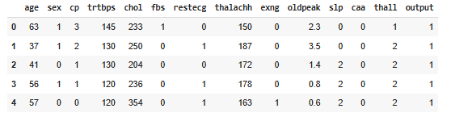

Veri setimizde, kalp hastalığı sınıflandırmasıyla doğrudan ilişkili 14 sütun bulunmaktadır. Bu sütunlar, rahatsızlığın varlığını veya yokluğunu anlamamıza yardımcı olur. Özellikle, **output sütunu** kalp hastalığının mevcut olup olmadığını belirtir **( output = 1 'hastalık var ' output = 0 'hastalık yok')**.

Bu sütunların çoğunun açıklaması veri içeriği bölümünde detaylı bir şekilde verilmiştir. Ancak **oldpeak** ve **slp** sütunlarına dair açıklamalar şu şekildedir:

**1. slp (Slope of ST Segment - ST Segmentinin Eğimi):**

* Egzersiz sırasında EKG'de gözlemlenen ST segmentinin eğimini ifade eder.
* Bu özellik, kalp kasında oksijen eksikliğinin bir göstergesidir.
* Değerleri genellikle şu şekilde kategorize edilir:
  + **0:** Eğimsiz veya düz çizgi (kalp rahatsızlığı ihtimalini artırabilir).
  + **1:** Hafif eğim yukarı (daha sağlıklı bir durum göstergesi).
  + **2:** Eğilim aşağı (kalp rahatsızlığı belirtisi olabilir).

**2. oldpeak (ST Depression - ST Segmenti Depresyonu):**

* **oldpeak:** Egzersiz sırasında, dinlenme durumuna kıyasla ST segmentinde meydana gelen depresyon miktarını (mV cinsinden) ifade eder. Bu değer, kalp kasına yeterli kan akışının sağlanamamasını (iskemi) gösterebilir.
  + 0.0-1.0: Hafif veya normal durum, ciddi bir sorun belirtisi yok.
  + 1.0-2.0: Orta düzeyde iskemi veya stres belirtisi olabilir.
  + 2.0 ve üzeri: Yüksek risk, kalp rahatsızlıklarının daha detaylı incelenmesi gerektiğini gösterebilir.

**VERİ KEŞFİ**

df.output.value_counts()

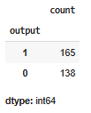

Veri setindeki sınıf dağılımı nispeten dengeli olup, 1 hasta olan 165 kişi, 0 hasta olmayan 138 kişi bunduğunu öğrendim.

 sns.countplot(x = "output", data = df,palette = "hls")

plt.show()

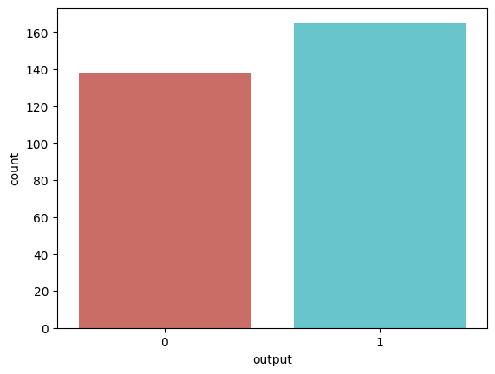

Output sütunundan edindiğim bilgiler niteliğinde :

* Toplamda kalp hastalığına sahip 165 hasta var iken,kalp hastalığı olmayan 138 hasta kaydı bulunmaktadır.**Yeşil sütun** hasta olan insanlara ait bilgileri tutarken, **kırmızı sütun** hasta olmayan insanların kayıtlarının görselidir.

number_of_disease = len(df[df.output == 1])

number_of_healthy = len(df[df.output == 0])

percentage_of_disease = (number_of_disease / (len(df.output)) * 100)

percentage_of_healthy = (number_of_healthy / (len(df.output)) * 100)

print(f"Kalp Hastaliği olan hastaların oranı : ",percentage_of_disease)

print(f"Sağlıklı olan hastaların oranı : ",percentage_of_healthy)

* Kalp Hastaliği olan hastaların oranı : 54.45544554455446
* Sağlıklı olan hastaların oranı : 45.54455445544555

Bu küçük hesaplama ile **toplam hasta kayıt bilgisi** üzerinden **sağlıklı** veya **hasta bulunma** yüzdelik değerleri hesaplandı elimdeki örneklem içerisinde bulunan **hastaların %54'ü kalp hastası,%45'inde ise kalp hastalığı bulunmamaktadır**.

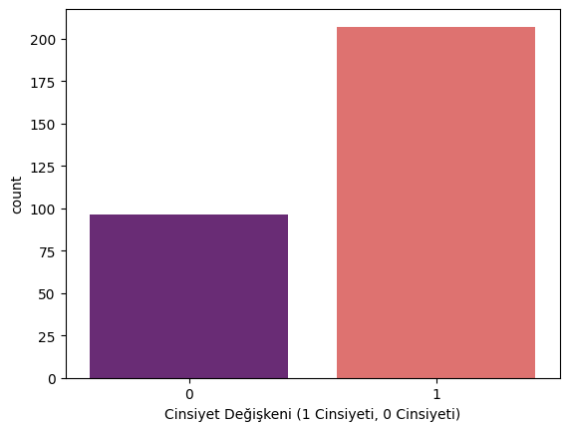

sns.countplot(x = "sex", data = df, palette = "magma")

plt.xlabel("Cinsiyet Değişkeni (1 Cinsiyeti, 0 Cinsiyeti)")

plt.show()

print(f"1 Cinsiyeti: ",percentage_of_males)

Bu grafikte ise cinsiyet öznitelğine bağlı olarak hastalık bulunma değerlerini gözlemledim.Bu veri örnekleminden yola çıkarak "1 cinsiyetinin 0 cinsiyetine oranla kalp rahatsızlığı olma durumu belirgin bir şekilde fazla bulunuyor" diyebiliriz.

numberofFemale = len(df[df.sex == 0])

numberofMale = len(df[df.sex == 1])

percentage_of_females = (numberofFemale / (len(df.sex) * 100))

percentage_of_males = (numberofMale / (len(df.sex) * 100))

print(f"0 Cinsiyeti: ",percentage_of_females)

* 0 Cinsiyeti: 0.0031683168316831685
* 1 Cinsiyeti: 0.006831683168316832

Toplamda 303 satır içerisinden yüzde 31'lik dilimde 0 Cinsiyet hasta, 68% oranında da 1 Cinsiyet hasta olduğunu söylüyor

df.groupby("output").mean()

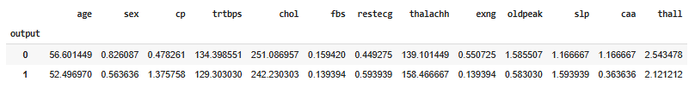

Sonuç sütununa göre hasta olup olmadılarının ortalama değerleri her bir sütun için ayrı ayrı gruplanıyor.

pd.crosstab(df.age,df.output).plot(kind="bar",figsize = (30,15))

plt.title("Yaşlara Göre Kalp Hastalığı Frekans Dağılımı")

plt.xlabel("Yaş")

plt.ylabel("Frekans")

plt.savefig("kalprahatsizligi.png")

plt.show()

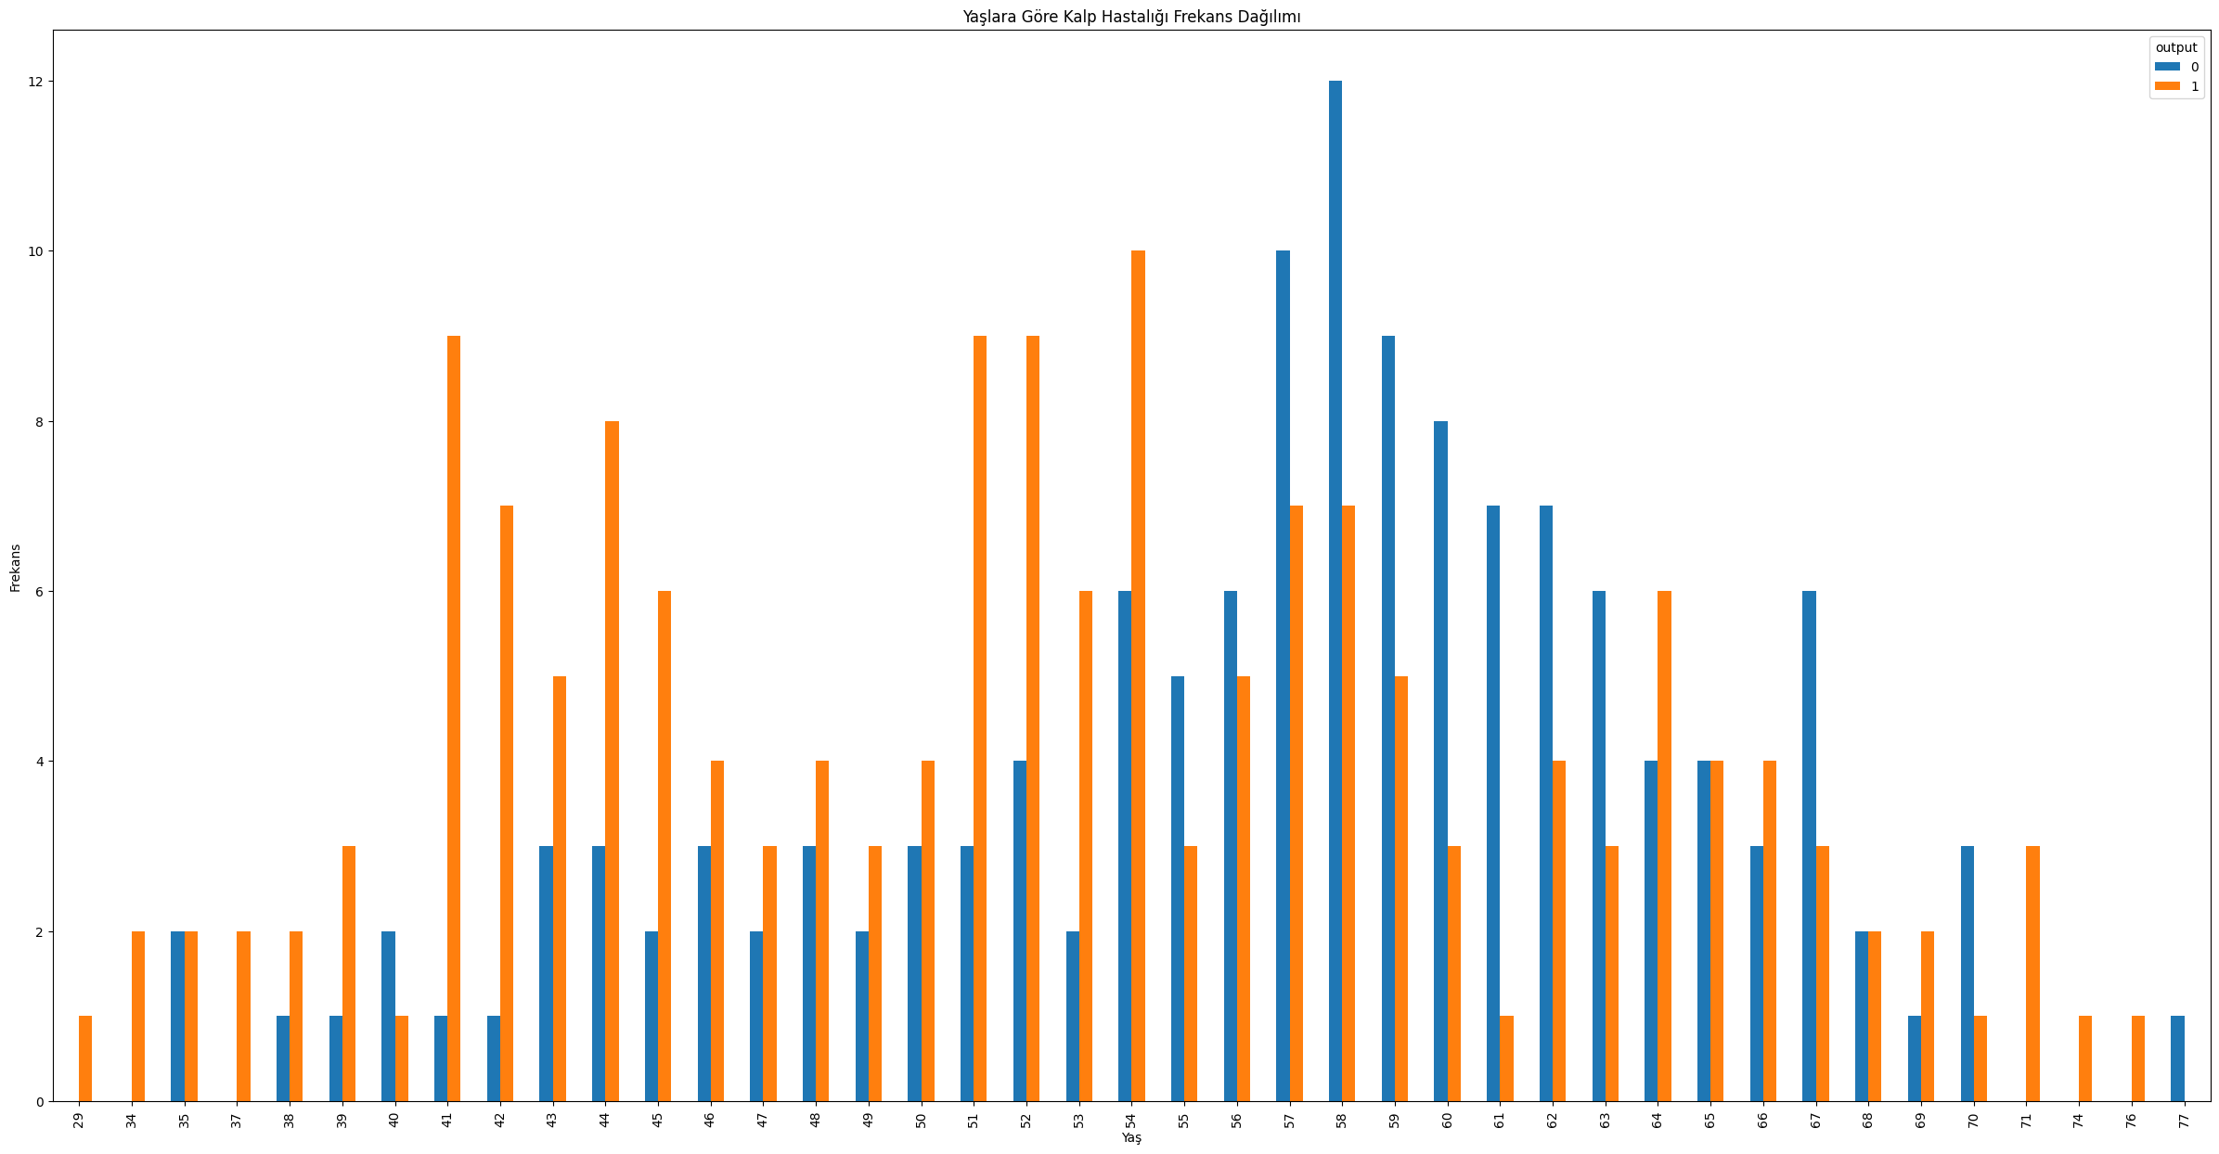

* Grafik, yaşlara göre kalp rahatsızlığı olan (output=1) ve olmayan (output=0) bireylerin frekans dağılımını gösteriyor. Turuncu çubuklar kalp rahatsızlığı olanları (output=1), mavi çubuklar ise olmayanları (output=0) temsil ediyor.

**Gözlemlerim:**

1. **40-50 yaş aralığında**, kalp rahatsızlığı olanların sayısı belirgin şekilde daha yüksek.
2. **55-65 yaş aralığında**, kalp rahatsızlığı olmayan bireylerin sayısı artış gösteriyor.
3. Kalp rahatsızlığı genellikle **40-55 yaşları arasında daha sık** görülmekte.
4. 60 yaşından itibaren iki grup arasında daha dengeli bir dağılım gözlemleniyor.

 pd.crosstab(df.sex,df.output).plot(kind = "bar",figsize=(20,15),color=["#CEF6EC","#FA58D0"])

plt.title("Cinsiyete Göre Kalp Rahatsızlığı Dağılımı Frekansı")

plt.xlabel("Cinsiyet (1 Cinsiyet, 0 Cinsiyet)")

plt.xticks(rotation = 0)

plt.legend(["Kalp Hastalığı Yok","Kalp Hastalığı Var"])

plt.ylabel("Frekans")

plt.show()

plt.show()

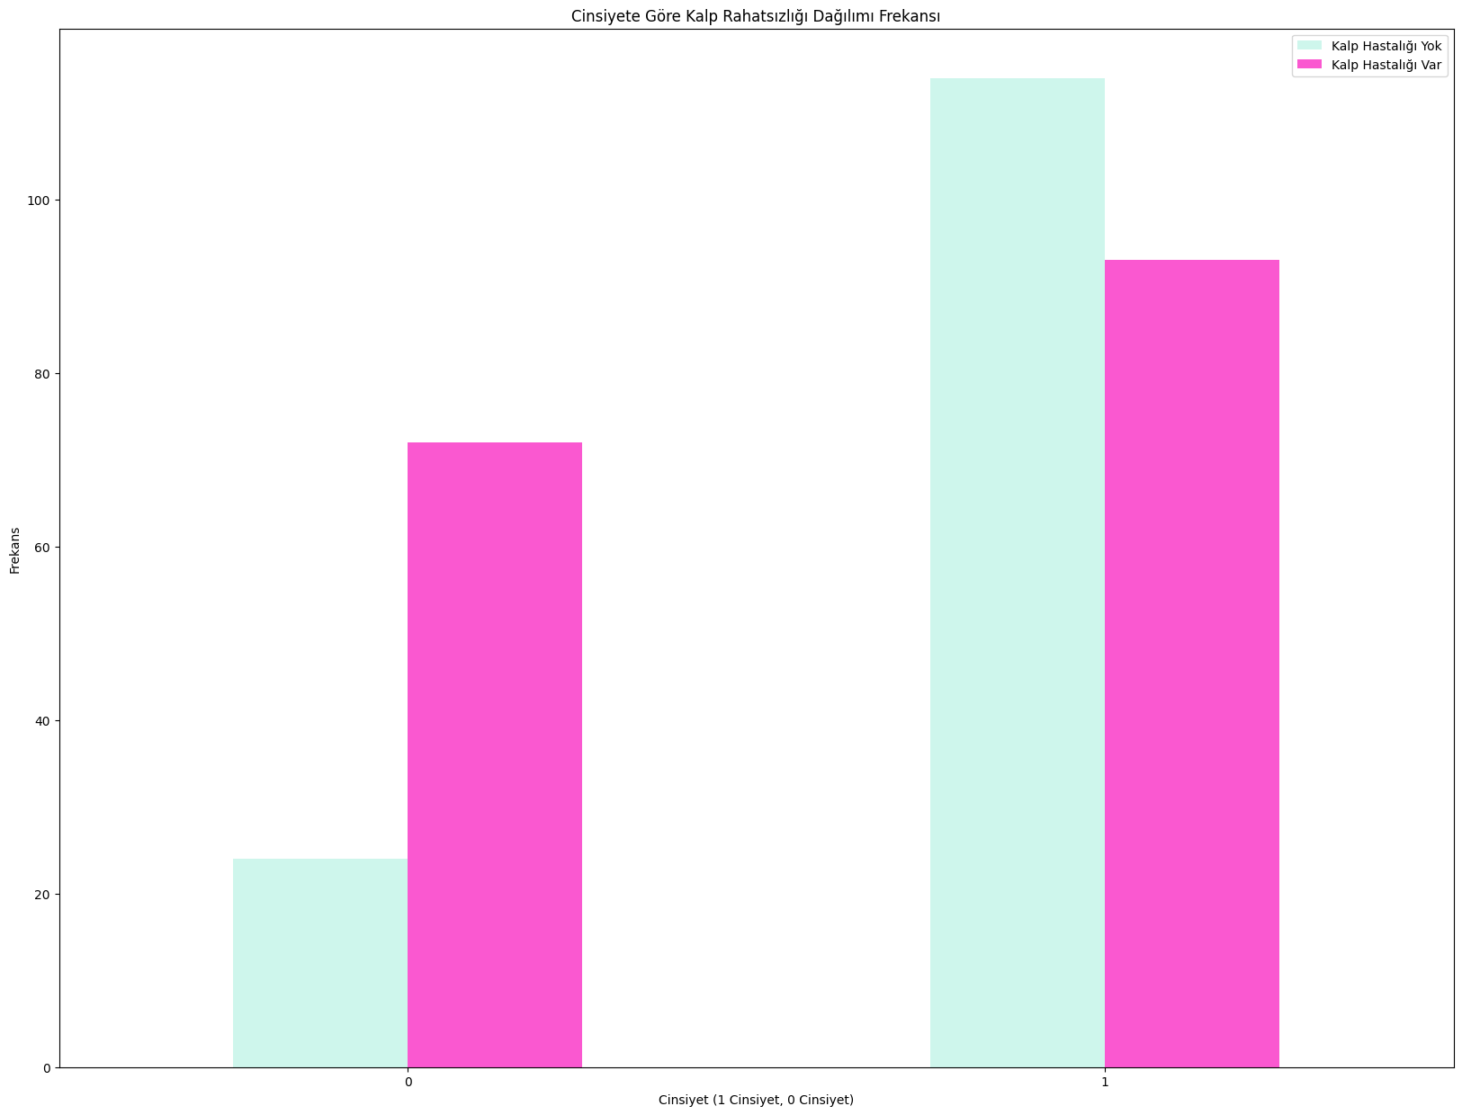

Burada da cinsiyete göre hastalığın var olup olmadığını görselleştirdim. 0 Cinsiyetinde(Xlabeldaki 0 değerine bakıyorum) kalp hastalığı olanlar olmayanlardan oldukça fazla. 1 Cinsiyetinde (xlabelda 1 olan değere bakıyorum) kalp hastalığı olmayanalrın sayısı olanlardan daha yüksek

plt.scatter(x = df.age[df.output == 1], y = df.thalachh[(df.output == 1)], c = "pink")

plt.scatter(x = df.age[df.output == 0], y = df.thalachh[df.output == 0])

plt.legend(["Hasta","Hasta Değil"])

plt.xlabel("Yaş")

plt.ylabel("Maximum Kalp Atış Hızı")

plt.show()

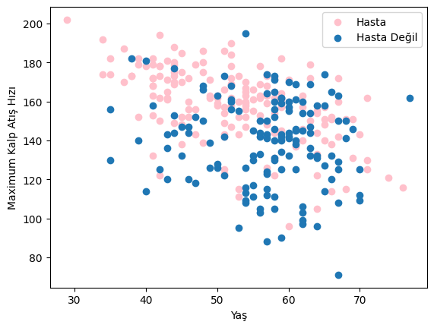

Yaşlara göre kalp atış hızı ile ilşkilendirilmiş 2 boyutlu bir grafite 2 farklı öznitelik ile beraber düşünüldüğünde hasta olma durumunun 30'lu yaşların başından 60'lı yaşlara göre baskın düzeyde oluştuğu görülüyor.Yine de rahatsızlık 70 yaşından uzun hasta kayıtlarında da seyredebiliyor.Hasta olmama durumu ise genellikle 50 ile 70 yaşları arasında daha çok gruplanmış gibi görünüyor

pd.crosstab(df.slp,df.output).plot(kind="bar",figsize=(20,15),color=['#DF01D7','#9FF781' ])

plt.title("Kalp Rahatsızlığı Frekans Eğimi")

plt.xlabel("ST Segment'in Pik Değerleri")

plt.xticks(rotation = 0)

plt.ylabel("Frekans")

plt.show()

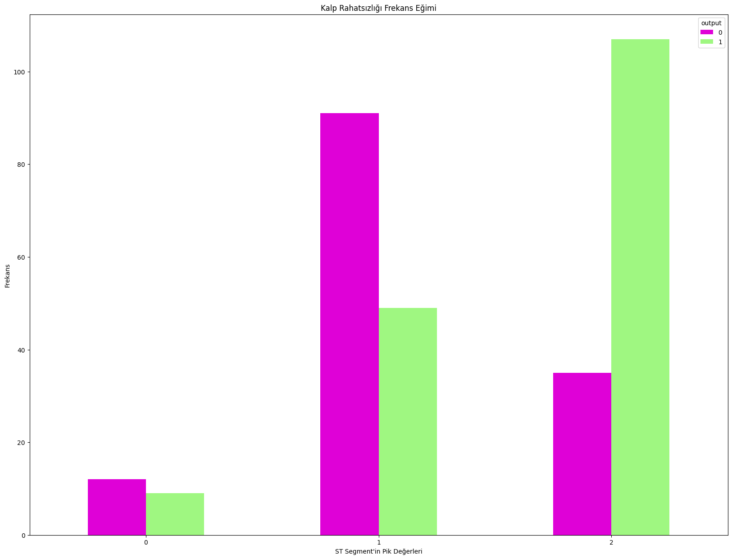

* Bu grafikte, ST segmentinin pik değerleri ile kalp rahatsızlığı arasındaki ilişki gösterilmiştir. Grafikte farklı ST segmenti pik değerlerine göre kalp rahatsızlığı olan (yeşil renkle gösterilen) ve olmayan (mor renkle gösterilen) kişilerin frekansları karşılaştırılmaktadır.
  + **0 Değeri:** Kalp rahatsızlığı olmayan kişilerin sayısı kalp rahatsızlığı olanlara göre biraz daha fazladır.
  + **1 Değeri:** Kalp rahatsızlığı olan kişilerin sayısı olmayanlardan daha fazladır.
  + **2 Değeri:** Kalp rahatsızlığı olan kişilerin sayısı olmayanlara göre oldukça fazladır.
* Genel olarak, ST segmenti pik değeri 2 olan kişilerde kalp rahatsızlığı görülme olasılığı daha yüksektir.

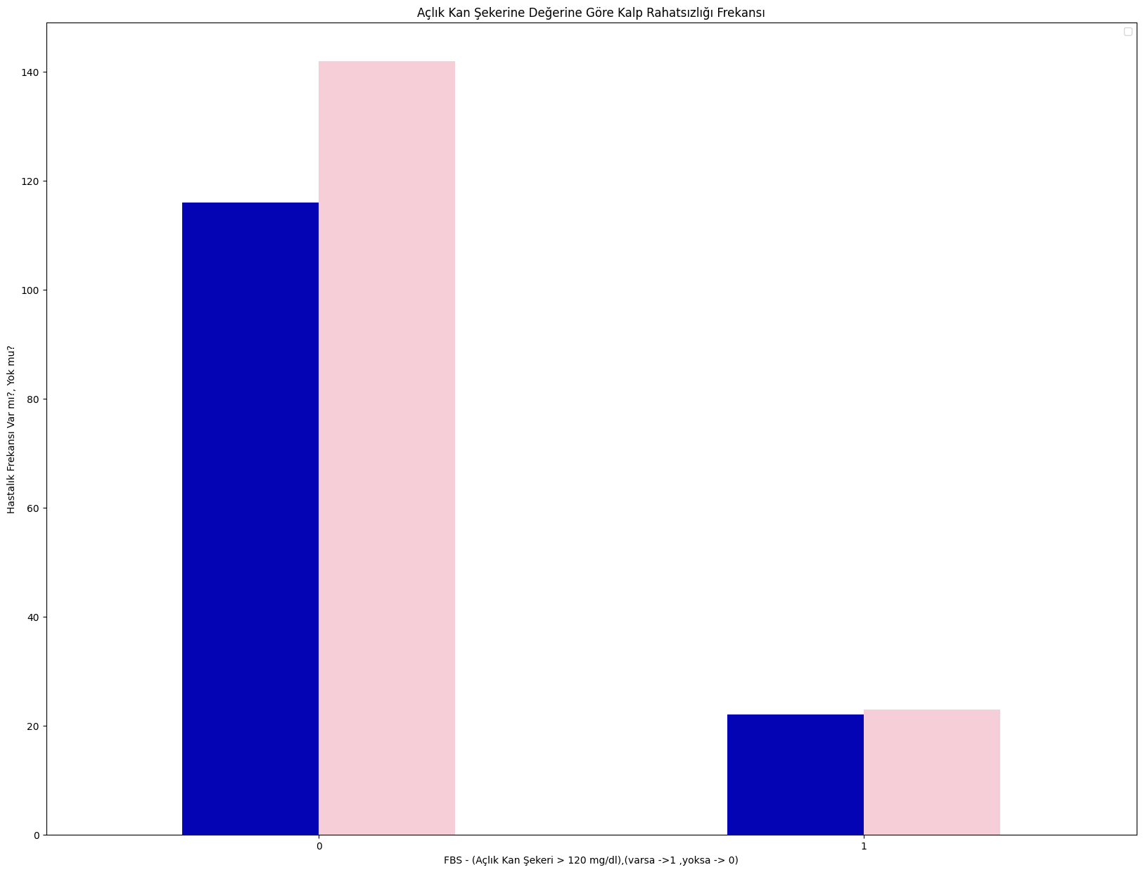

pd.crosstab(df.fbs,df.output).plot(kind="bar",figsize=(20,15),color=["#0404B4","#F6CED8"])

plt.title("Açlık Kan Şekerine Değerine Göre Kalp Rahatsızlığı Frekansı")

plt.xlabel("FBS - (Açlık Kan Şekeri > 120 mg/dl),(varsa ->1 ,yoksa -> 0)")

plt.xticks(rotation = 0)

plt.legend("Hastalık Yok","Hastalık Var")

plt.ylabel("Hastalık Frekansı Var mı?, Yok mu?")

plt.show()

* Bu grafikte, açlık kan şekeri değerlerine göre kalp rahatsızlığı frekansı inceliyorum .
  + **FBS 0:** Açlık kan şekeri 120 mg/dl'den düşük olan kişileri temsil eder.
  + **FBS 1:** Açlık kan şekeri 120 mg/dl'den yüksek olan kişileri temsil eder.
* Grafikteki iki farklı renk, kalp rahatsızlığı olan ve olmayan kişileri göstermektedir:
  + **Mavi:** Kalp rahatsızlığı olmayan kişiler.
  + **Pembe:** Kalp rahatsızlığı olan kişiler.
* **Yorumum**:
  + Açlık kan şekeri 120 mg/dl'den düşük olan (FBS 0) kişilerin büyük bir kısmı kalp rahatsızlığına sahip değildir. Ancak, bu grupta kalp rahatsızlığı olan kişilerin sayısı da önemli bir miktardadır.
  + Açlık kan şekeri 120 mg/dl'den yüksek olan (FBS 1) kişilerde kalp rahatsızlığı olmayan ve olan kişilerin sayıları birbirine yakındır.

pd.crosstab(df.cp,df.output).plot(kind="bar",figsize=(15,6),color=['#58FAAC','#FE2E64' ])

plt.title('Göğüsteki Ağrı Tipine Göre Kalp Rahatsızlığı Frekansı')

plt.xlabel('Göğüs Ağrı Tipi')

plt.xticks(rotation = 0)

plt.ylabel('Hastalık Var mı?,Yok mu?')

plt.show()

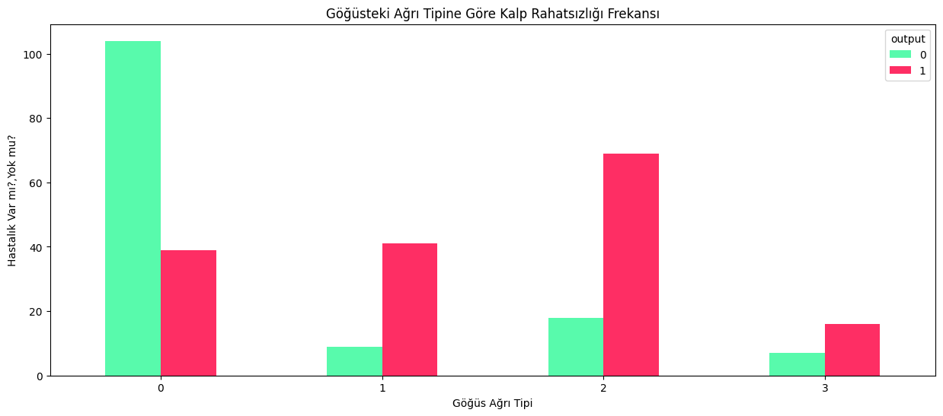

Son 3 bar grafiğinde aslında yapılmak istenen hastalığın farklı sütunlardaki dağılımını analiz etmekti.ST segment değerine göre,açlık kan şekerine göre ve göğüsteki ağrı tipine göre kalp rahatsızlığı var mı,yok mu ve varsa ne kadar oranda bulunuyor bunu anlamaya çalıştım.

# Verilerin basit istatiksel değerlerini alma.

df.describe()

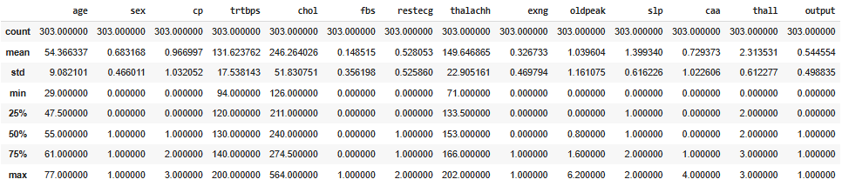

Bu tablo, veri setindeki çeşitli özelliklerin (age, sex, cp, trtbps, chol, fbs, restecg, thalachh, exng, oldpeak, slp, caa, thall, output) temel istatistiksel özetini göstermektedir. Bu özet, her bir özellik için sayım (count), ortalama (mean), standart sapma (std), minimum değer (min), çeyrekler (25%, 50%, 75%), ve maksimum değeri (max) içerir.

Tablodan bazı önemli noktalar:

* **Yaş (age):**
  + Ortalama yaş: 54.37
  + Standart sapma: 9.08
  + En genç birey: 29 yaşında
  + En yaşlı birey: 77 yaşında
* **Cinsiyet (sex):**
  + Ortalama: 0.68 (Bu değer, veri setindeki çoğu bireyin erkek olduğunu gösterir, çünkü erkekler genellikle 1 ile, kadınlar ise 0 ile temsil edilir.)
* **Göğüs Ağrısı Tipi (cp):**
  + Ortalama: 0.97 (Genellikle bu değer 0-3 arasında değişir.)
  + En yaygın göğüs ağrısı tipi: 2
* **Dinlenme Kan Basıncı (trtbps):**
  + Ortalama: 131.62
  + Standart sapma: 17.54
  + Minimum: 94
  + Maksimum: 200
* **Kolesterol (chol):**
  + Ortalama: 246.26
  + Standart sapma: 51.83
  + Minimum: 126
  + Maksimum: 564
* **Açlık Kan Şekeri (fbs):**
  + Ortalama: 0.15 (120 mg/dl'den yüksekse 1, değilse 0)
* **Elektrokardiyografi Sonuçları (restecg):**
  + Ortalama: 0.53 (0, 1, veya 2 olabilir)
* **Maksimum Kalp Hızı (thalachh):**
  + Ortalama: 149.65
  + Standart sapma: 22.91
  + Minimum: 71
  + Maksimum: 202
* **Egzersizle İlişkili Angina (exng):**
  + Ortalama: 0.33 (Bu, bireylerin yaklaşık %33'ünde egzersizle ilişkili angina olduğunu gösterir.)
* **ST Depresyonu (oldpeak):**
  + Ortalama: 1.04
  + Standart sapma: 1.16
  + Minimum: 0
  + Maksimum: 6.2
* **ST Segment Eğimi (slp):**
  + Ortalama: 1.40
  + Standart sapma: 0.62
* **Başlıca Damar Sayısı (caa):**
  + Ortalama: 0.73
  + Standart sapma: 1.02
* **Thalassemia (thall):**
  + Ortalama: 2.31
  + Standart sapma: 0.61
* **Çıktı (output):**
  + Ortalama: 0.54 (Bu, veri setindeki bireylerin yaklaşık %54'ünün kalp rahatsızlığına sahip olduğunu gösterir.)

# veri çerçevesi (data frame) bilgilerini alma.

df.info()

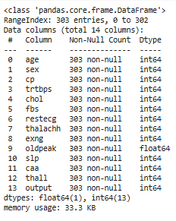

* Burada df veri setinin içerisinde bulunan değişkenlerin tiplerini isimlerini vb. özzelliklerinii öğrenmek için listeliyorum.

**KAYIP DEĞER VERİ ANALİZİ**

# Veri setindeki eksik değerlerin sayısını göster

df.isnull().sum()

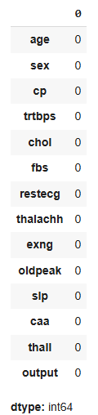

* Veri setimdeki kayıp değerleri kontrol etmek için **isnull** fonksiyonunu kullandım ve veri setimde herhangi bir eksik değer olup olmadığını inceledim.
* Aldığım sonuçlar doğrultusunda, veri setimde herhangi bir kayıp değer bulunmadığını tespit ettim.

**BENZERSİZ DEĞER VERİ ANALİZİ**

# Her sütundaki benzersiz değer sayısını yazdır

for i in list(df.columns):

    print("{} -- {}".format(i, df[i].nunique()))

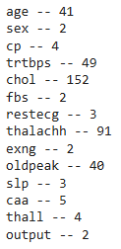

* Veri setindeki her sütundaki benzersiz değer sayısını öğrenmek için **nunique()** fonksiyonunu kullandım.
* Bu işlemle, her sütundaki benzersiz değerlerin sayısını belirledim ve veri setimdeki değişkenlerin çeşitliliğini inceledim.

**KATEGORİK ÖZELLİK ANALİZİ**

categorical_list = ["sex", "cp","fbs","restecg","exng","slp","caa","thall","output"]

* Veri setindeki kategorik değişkenleri, "sex", "cp", "fbs", "restecg", "exng", "slp", "caa", "thall" ve "output" sütunlarını belirledim.
* Aşağıda ; veri setindeki kategorik değişkenlerin her biri için, "output" sütununa göre dağılımları görselleştirmek amacıyla countplot fonksiyonunu kullandım. Bu sayede, her bir kategorik değişkenin sınıf dengesini "output" ile karşılaştırarak görsel bir analiz gerçekleştirdim.
* df_categoric = df.loc[:, categorical_list]

for i in categorical_list:

    plt.figure()

    sns.countplot(x = i, data = df_categoric, hue = "output")

    plt.title(i)

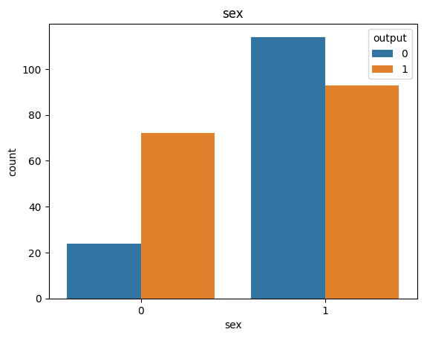

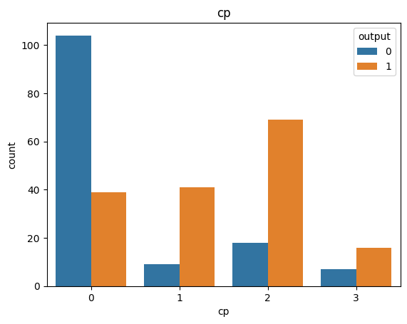

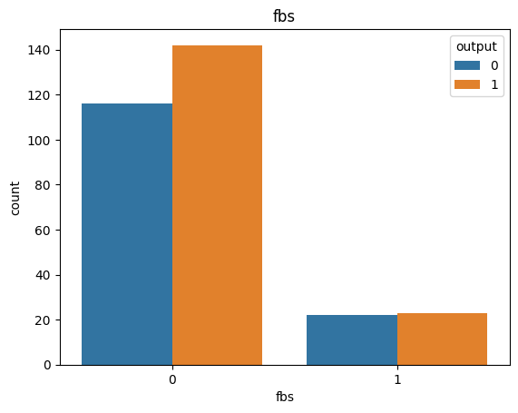

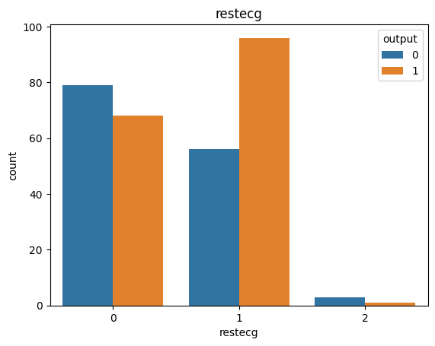

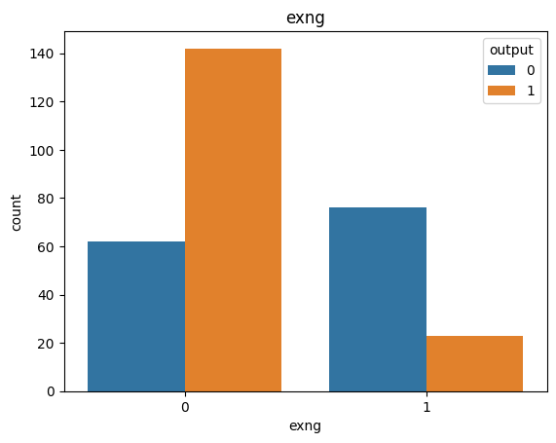

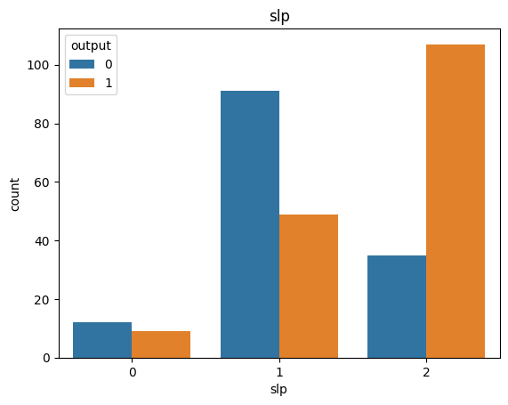

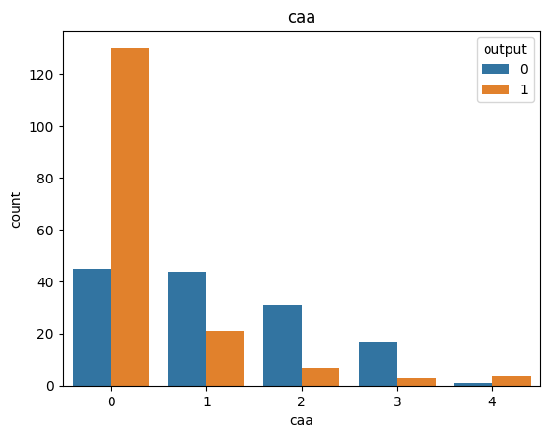

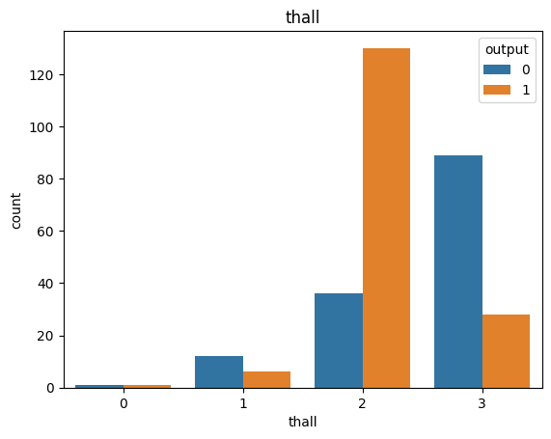

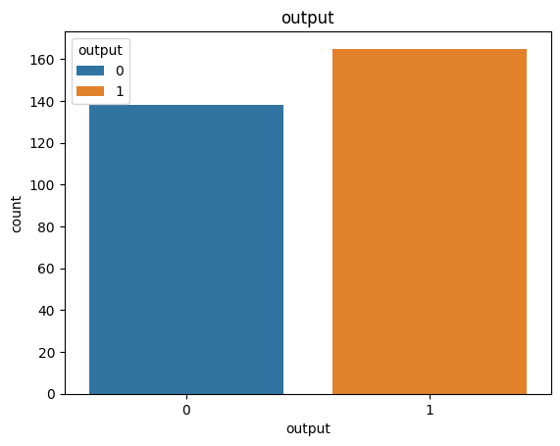

**SAYISAL ÖZELLİK ANALİZİ**

* Dağılım grafiği ile iki değişkenli veri analizi.
* numeric_list = ["age", "trtbps","chol","thalachh","oldpeak","output"]
* Bu kodda, yaş, tansiyon, kolesterol, maksimum kalp hızı, ST depresyonu gibi **sayısal değişkenleri** ve **output** (hasta olup olmama durumu) değişkenini içeren bir liste oluşturdum, böylece bu değişkenler üzerinde analiz ve görselleştirme işlemleri yapabileceğim bir veri seti hazırladım.
* df_numeric = df.loc[:, numeric_list]
* sns.pairplot(df_numeric, hue = "output", diag_kind = "kde")
* plt.show()

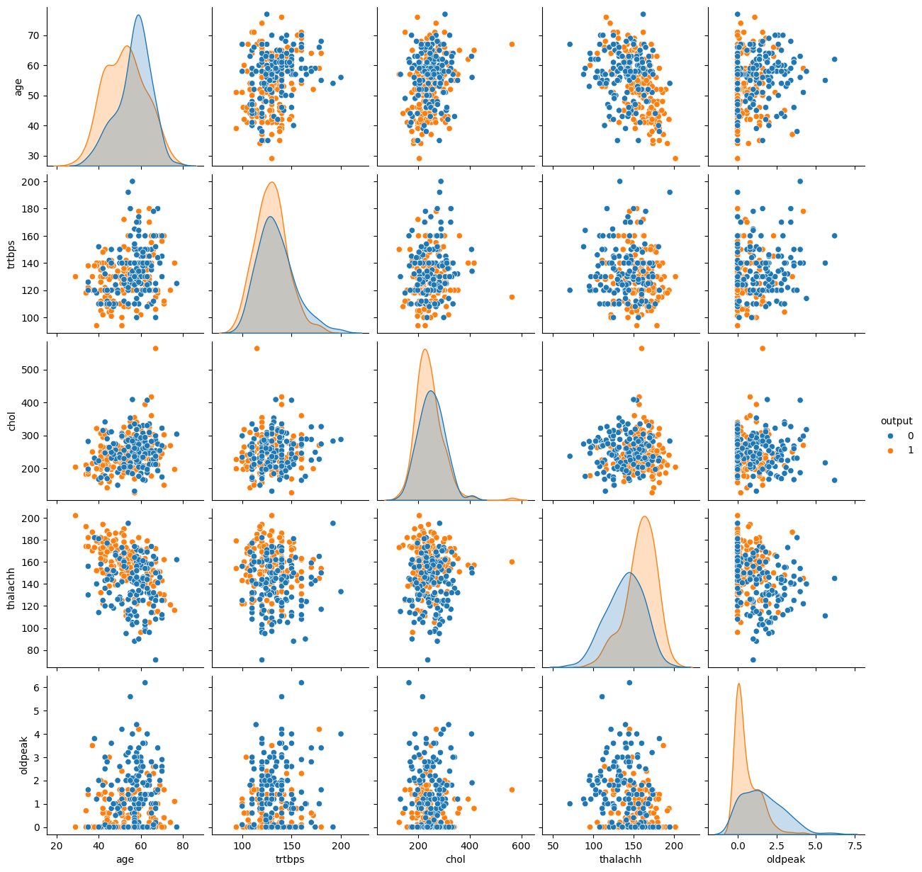

* Bu kodda, sayısal değişkenler içeren bir veri alt kümesi (df_numeric) oluşturduktan sonra, sns.pairplot() fonksiyonuyla bu değişkenlerin birbirleriyle olan ilişkilerini görselleştirdim.
* hue="output" parametresiyle, her bir ilişkiyi "output" değişkenine göre renklendirerek, hasta olup olmama durumunu görsel olarak ayırt ettim. Ayrıca, çaprazlama gösterimlerin diyagonalinde KDE (Kernel Density Estimation) kullanarak, her bir sayısal değişkenin dağılımını da görselleştirdim.
* Bu sayede veri arasındaki korelasyonları daha rahat görebildim.

**STANDARDİZASYON**

# StandardScaler ile veriyi standartlaştırma

scaler = StandardScaler()

scaler



numeric_list = ["age", "trtbps","chol","thalachh","oldpeak","output"]

* Bu kod, veri setini standartlaştırmak için **StandardScaler** sınıfını kullanır. **StandardScaler**, her bir özelliği (sütunu) standart bir ölçeğe getirmek için kullanılır
  + **z = (x - μ) / σ**
* Burada:
  + x: Veri değeri
  + μ: Özelliğin ortalaması
  + σ: Özelliğin standart sapması

Bu işlem, modelin daha tutarlı sonuçlar vermesi için veri setini standart bir ölçeğe getirir.

scaled_array = scaler.fit_transform(df[numeric_list[:-1]])

scaled_array

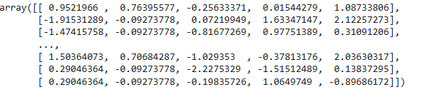

* Bu satırda, **df** veri setindeki sayısal sütunlardan (numeric sütunlar) sonuncusunu hariç tutarak, daha önce tanımladığımız **numeric_list** listesini kullanarak verileri seçiyorum. **numeric_list[:-1]** ifadesi, listenin son elemanını dışarıda bırakıp geri kalan elemanları alır.
* Sonrasında, **scaler.fit_transform()** fonksiyonu ile bu seçilen sayısal verileri ölçeklendiriyorum (standardizasyon veya normalizasyon işlemi yapılır).
* Elde edilen ölçeklendirilmiş veriler **scaled_array** değişkenine atanır. Bu sayede veriler daha homojen bir dağılıma sahip olur ve modelleme sürecinde daha iyi performans elde edilir.

**KUTU GRAFİK ANALİZİ**

df_dummy = pd.DataFrame(scaled_array, columns = numeric_list[:-1])

df_dummy.head()

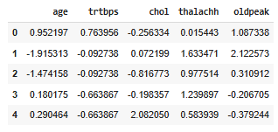

* Bu kodda, **scaled_array** kullanarak ölçeklendirilmiş verilerden bir DataFrame (**df_dummy**) oluşturuyorum ve sütun adlarını **numeric_list**'in son elemanını hariç tutarak belirliyorum; ardından, verinin ilk 5 satırını görüntülüyorum.

df_dummy = pd.concat([df_dummy, df.loc[:, "output"]], axis = 1)

df_dummy.head()

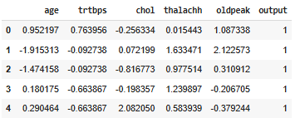

* Bu kodda, ölçeklendirilmiş verilerin olduğu **df_dummy** DataFrame'ine, orijinal veri setindeki **"output"** sütununu ekliyorum ve birleştirilmiş verinin ilk 5 satırını görüntülüyorum.

data_melted = pd.melt(df_dummy, id_vars = "output", var_name = "features", value_name = "value")

data_melted.head(20)

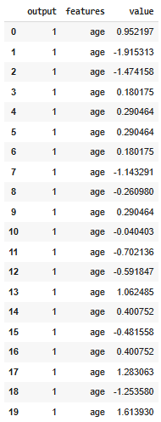

* Bu kodda, **df_dummy** veri setini, analiz ve görselleştirme için daha uygun hale getirmek amacıyla **pd.melt** fonksiyonunu kullanarak "uzun formata" dönüştürdüm.
* Burada, **output** sütununu sabit tutarken diğer tüm özellikleri **features** ve **value** adında iki yeni sütuna böldüm.
* Bu sayede, tüm özelliklerin tek bir sütunda temsil edilmesini sağladım ve veriyi daha esnek bir şekilde işleyebilir hale getirdim. Kodun çıktısında, dönüştürülmüş veri setinin ilk 20 satırını görebiliyoruz.

# box plot

plt.figure()

sns.boxplot(x = "features", y = "value", hue = "output", data= data_melted)

plt.show()

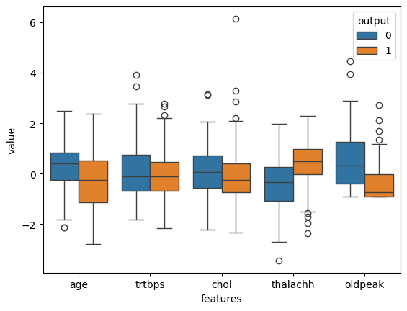

* Bu görsel, bir kutu grafiği (box plot) ve farklı özelliklerin (age, trtbps, chol, thalachh, oldpeak) iki farklı grup için dağılımını gösteriyor. Grafikte mavi renk "output = 0" grubunu, turuncu renk ise "output = 1" grubunu temsil ediyor.
* Özellikler ve sonuçlar arasındaki ilişki şu şekilde gözlemlenebilir:

1. *Yaş (age):* Her iki grupta da dağılım birbirine oldukça benzer. Ortalamalar ve çeyrekler arasında anlamlı bir fark görünmüyor.
2. *Kan Basıncı (trtbps):* Gruplar arasında belirgin bir fark yok, her iki grup için de değerler benzer aralıklarda dağılmış.
3. *Kolesterol (chol):* Kolesterol değerlerinde de iki grup arasında dikkat çekici bir fark gözlenmiyor. Dağılımlar birbiriyle örtüşüyor.
4. *Maksimum Kalp Atış Hızı (thalachh):* Burada "output = 1" grubu için değerlerin biraz daha yüksek olduğu görülüyor. Bu, kalp rahatsızlığı olanların (1) genelde daha yüksek maksimum kalp atış hızına sahip olabileceğini gösterebilir.
5. *Oldpeak:* Bu özellikte, "output = 1" grubunun değerlerinin daha düşük olduğu gözlemleniyor. Oldpeak (ST depresyonu), genellikle kardiyovasküler riskle ilişkilidir ve bu grupta düşük olması anlamlı olabilir.

* Genel olarak, grafik her bir özelliğin iki farklı gruptaki dağılımını karşılaştırmamıza olanak tanıyor ve *thalachh* ve *oldpeak* özelliklerinin gruplar arasında farklılık gösterdiğini öne çıkarıyor. Bu farklılıklar, bu özelliklerin "output" sonucunu tahmin etmek için daha belirleyici olabileceğini düşündürüyor.

**SWARM PLOT ANALİZİ**

# swarm plot

plt.figure()

sns.swarmplot(x = "features", y = "value", hue = "output", data= data_melted)

plt.show()

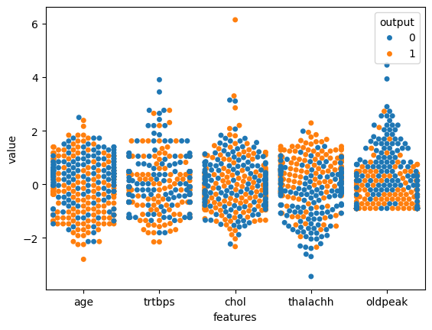

* Bu görsel bir *swarm plot* ve yaş (age), kan basıncı (trtbps), kolesterol (chol), maksimum kalp atış hızı (thalachh) ve oldpeak özelliklerinin iki farklı grup (output = 0 ve output = 1) için nasıl dağıldığını gösteriyor. Mavi noktalar "output = 0" yani kalp rahatsızlığı olmayanları, turuncu noktalar ise "output = 1" yani kalp rahatsızlığı olanları temsil ediyor.

Grafiği şöyle özetleyebilirim:

1. **Yaş (age):** İki grup arasında belirgin bir fark yok. Rahatsızlığı olan ve olmayanlar yaş bazında oldukça karışık dağılıyor.
2. **Kan Basıncı (trtbps):** Kan basıncı değerlerinde de gruplar arasında fark pek yok, iki grup oldukça benzer dağılıyor.
3. **Kolesterol (chol):** Kolesterol değerleri açısından da belirgin bir ayrışma yok, noktalar birbirine çok yakın.
4. **Maksimum Kalp Atış Hızı (thalachh):** Burada biraz fark var gibi; "output = 1" yani rahatsızlığı olanlar genel olarak daha yüksek kalp atış hızına sahip.
5. **Oldpeak:** Bu özellikte belirgin bir ayrım var gibi görünüyor. "Output = 1" yani rahatsızlığı olanlar daha düşük oldpeak değerlerinde yoğunlaşmış.

* Genel olarak, bu grafik grupların hangi özelliklerde ayrışıp ayrışmadığını anlamamıza yardımcı oluyor. Özellikle *thalachh* ve *oldpeak* biraz daha ayırt edici görünüyor.

**CAT PLOT ANALİZİ**

sns.catplot(x = "exng", y = "age", hue = "output", col = "sex", kind = "swarm", data = df)

plt.show()

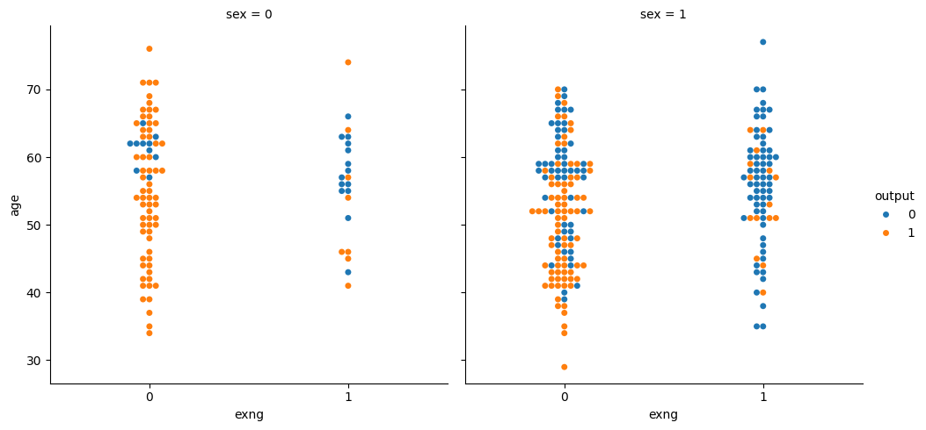

* Bu grafikte, yaş, cinsiyet ve egzersiz sırasında anjina (göğüs ağrısı) olup olmamasına göre kalp rahatsızlığı (output) olan ve olmayan grupları kıyaslıyoruz.
  + **Kadınlar (sex = 0):** Egzersiz sırasında anjina yaşamayan kadınlarda (exng = 0), kalp rahatsızlığı olanların (output = 1, turuncu) daha fazla olduğu açıkça görülüyor. Anjina yaşayan kadınlarda (exng = 1) ise veri daha az ama iki grup da temsil ediliyor.
  + **Erkekler (sex = 1):** Egzersiz sırasında anjina yaşamayan erkeklerde (exng = 0), kalp rahatsızlığı olanlar ve olmayanlar birbirine karışmış durumda. Ama yaş aralığı geniş olanlarda rahatsızlık ihtimali artıyor gibi. Egzersiz sırasında anjina yaşayan erkeklerde (exng = 1), genelde rahatsızlığı olmayanlar (output = 0, mavi) daha fazla görünüyor.
* Genel olarak kadınlar için egzersiz sırasında anjina olmasa bile kalp rahatsızlığı daha sık görünüyor. Erkeklerde ise anjina varsa kalp rahatsızlığı daha az rastlanıyor gibi.

**KORELASYON ANALİZİ**

plt.figure(figsize = (14,10))

sns.heatmap(df.corr(), annot = True, fmt = ".1f", linewidths = .7)

plt.show()

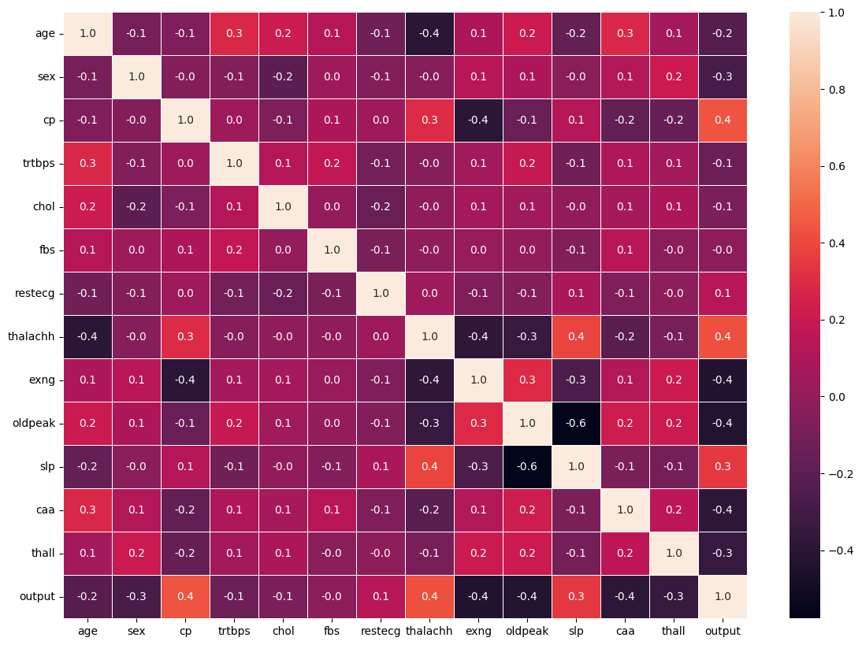

**OUTLİER DETECTİON**

* Aykırı değerler makine öğrenimini sürecini kesintiye uğratabilir.

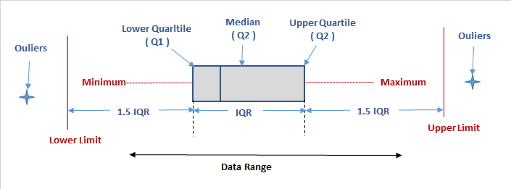

numeric_list = ["age", "trtbps","chol","thalachh","oldpeak"]

df_numeric = df.loc[:, numeric_list]

df_numeric.head()

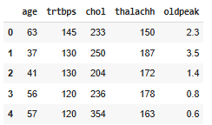

* Bu kodda, analiz etmek istediğim sayısal özellikleri **numeric_list** adlı bir liste içinde tanımladım. Ardından, **df** veri setindeki sadece bu özellikleri seçerek **df_numeric** adlı yeni bir veri çerçevesi oluşturdum. * Bu sayede, sadece ilgilendiğim sayısal sütunlarla çalışmayı kolaylaştırmış oldum.
* Kodun çıktısında, seçilen sütunlardan oluşan **df_numeric** veri setinin ilk 5 satırını görebiliyoruz.

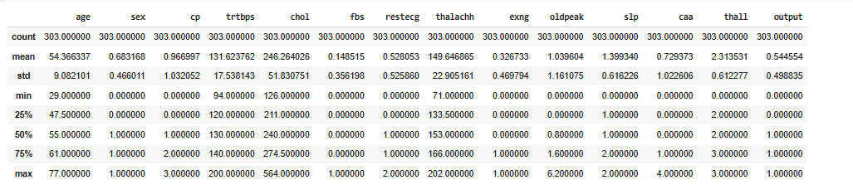

df.describe()

# outlier detection

for i in numeric_list:

    # IQR

    Q1 = np.percentile(df.loc[:, i],25)

    Q3 = np.percentile(df.loc[:, i],75)

    IQR = Q3 - Q1

    print("Old shape: ", df.loc[:, i].shape)

    # upper bound

    upper = np.where(df.loc[:, i] >= (Q3 +2.5*IQR))

    # lower bound

    lower = np.where(df.loc[:, i] <= (Q1 - 2.5*IQR))

    print("{} -- {}".format(upper, lower))

    try:

        df.drop(upper[0], inplace = True)

    except: print("KeyError: {} not found in axis".format(upper[0]))

    try:

        df.drop(lower[0], inplace = True)

    except:  print("KeyError: {} not found in axis".format(lower[0]))

    print("New shape: ", df.shape)

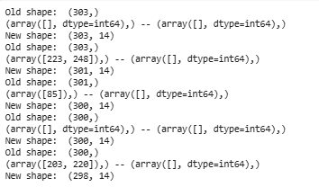

* Bu kod ile, numeric_list içindeki sayısal sütunlarda çıkıntı aykırı değerleri (outlier) tespit edip, veri setinden çıkarıyorum.

**MODELLEME**

# Veri setini kopyalayarak modelleme için yeni bir DataFrame oluşturma

df_encoded = df.copy()

**KATEGORİK SÜTUNLARI KODLAMA VE VERİYİ HAZIRLAMA**



# Kategorik sütunlar

categorical_list = ["sex", "cp", "fbs", "restecg", "exng", "slp", "caa", "thall"]

* Burada, veri setindeki **categorical_list** değişkenini oluşturarak, modelleme sürecinde **"cinsiyet" (sex), göğüs tipi (cp), açlık kan şekeri (fbs), dinlenme elektrokardiyografisi (restecg), egzersiz anjinası (exng), eğim (slp), damarsal sayılar (caa) ve talasemi (thall)** gibi kategorik sütunları tanımlıyorum.
* Bu sütunlar ilerleyen aşamalarda **one-hot encoding** gibi işlemlerle sayısal forma dönüştürülerek modelleme için uygun hale getirilecektir.

# Kategorik değişkenleri one-hot encoding ile kodlama

df_encoded = pd.get_dummies(df_encoded, columns=categorical_list, drop_first=True)

df_encoded.head()

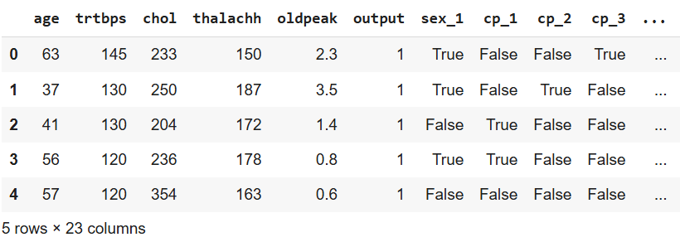

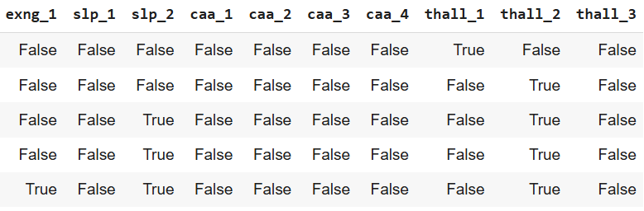

* Burada, **df_encoded** veri setindeki kategorik değişkenleri **"one-hot encoding"** yöntemiyle sayısal hale getiriyorum.
* **pd.get_dummies** fonksiyonu, her bir kategorik değişkenin benzersiz değerleri için ayrı sütunlar oluşturur ve bu sütunlar 0 veya 1 değerlerini alır. Ayrıca, **drop_first=True** parametresi ile referans bir kategori bırakılarak, gereksiz sütunların eklenmesi önlenir ve veri setindeki sütun sayısı azaltılır.
* Bu işlem, modelin kategorik verilerle daha etkili çalışmasını sağlar.

# Bağımsız ve hedef değişkenlerin ayrılması

x = df_encoded.drop(["output"], axis=1)

y = df_encoded["output"]

* Burada, **veri setindeki bağımsız değişkenler (özellikler)** ile **hedef değişkeni (output)** birbirinden ayırıyorum.
* **x** değişkenine bağımsız değişkenleri, **y** değişkenine ise hedef değişkeni atayarak, makine öğrenmesi modellerinin eğitimi ve test işlemleri için gerekli olan veri setini hazırlıyorum.

**SAYISAL DEĞİŞKENLERİN ÖLÇEKLENDİRİLMESİ**

# Sayısal sütunların listesi

numeric_list = ["age", "trtbps", "chol", "thalachh", "oldpeak"]

* Burada, **numeric_list** adında bir liste oluşturarak veri setindeki **sayısal sütunları** belirtiyorum.
* Bu liste, yaş, kan basıncı, kolesterol seviyeleri gibi sayısal değer içeren sütunlardan oluşuyor ve veri işleme adımlarında bu sütunlara kolayca erişmek için kullanıyorum.

# Ölçeklendirme

scaler = StandardScaler()

* Burada, **StandardScaler** sınıfını kullanarak sayısal verilerin **ölçeklendirilmesi** için bir **scaler** nesnesi oluşturuyorum.
* Bu işlem, sayısal sütunlardaki değerleri standart normal dağılıma (ortalama=0, standart sapma=1) dönüştürerek model eğitiminde daha iyi sonuçlar almayı hedefliyor.

x.loc[:, numeric_list] = scaler.fit_transform(x.loc[:, numeric_list])

x.head()

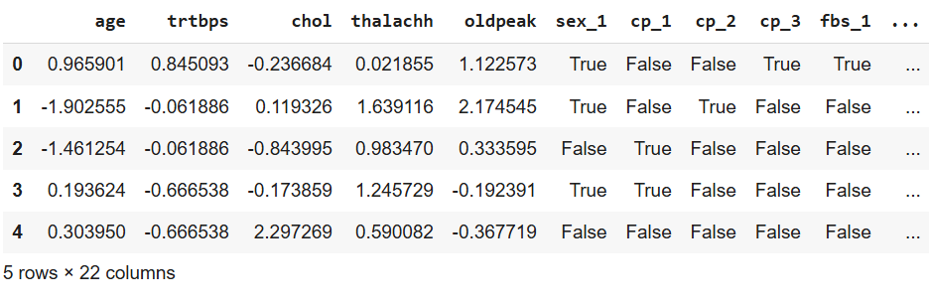

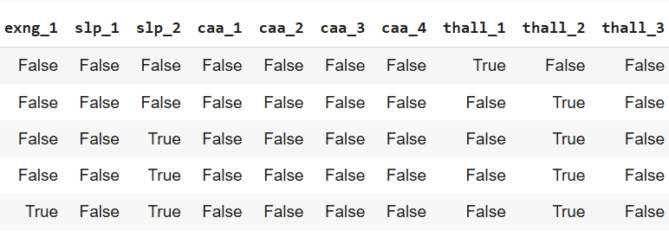

* Burada, **x** değişkenindeki **sayısal sütunları** (numeric_list kullanılarak belirlenen) **standartlaştırma işlemi** uyguluyorum.
* **StandardScaler** nesnesi ile bu sütunların her birini ölçeklendirip, standart normal dağılıma (ortalama = 0, standart sapma = 1) uygun hale getiriyor ve ardından bu dönüşümü **x** veri setine geri atıyorum.
* Bu işlem, model performansını artırmak için veriyi daha homojen hale getiriyor.

**EĞİTİM VE TEST SETLERİNE AYIRMA**

# Eğitim ve test setlerine ayırma

x_train, x_test, y_train, y_test = train_test_split(x, y, test_size=0.1, random_state=42)

* Burada veri setini **eğitim ve test setlerine** ayırıyorum. **train_test_split fonksiyonu** ile ayırma işlemi oluşturulur:
  + **x_train:** Eğitim seti için giriş özellikleri.
  + **x_test:** Test seti için giriş özellikleri.
  + **y_train:** Eğitim seti için hedef değişken.
  + **y_test:** Test seti için hedef değişken.
* **test_size=0.1** ile veri setinin **%10'unu** test setine ayırıyorum, kalan **%90'ı** ise eğitim için kullanıyorum.
* **random_state=42** ile bölme işlemini tekrar ettiğimde aynı sonuçları elde etmeyi sağlıyorum.
* Bu adım, modelin performansını henüz görmediği test verileri üzerinde değerlendirebilmemi sağlıyor.

**BOYUTLARI KONTROL ETME**

print("x_train: {}".format(x_train.shape))

print("x_test: {}".format(x_test.shape))

print("y_train: {}".format(y_train.shape))

print("y_test: {}".format(y_test.shape))

**x_train: (268, 22)**

**x_test: (30, 22)**

**y_train: (268,)**

**y_test: (30,)**

* Bu çıktılar, veri setinin doğru bir şekilde ayrılıp ayrılmadığını kontrol etmek ve model eğitimine geçmeden önce **setlerin boyutlarını doğrulamak** için kullanılır.
  + **x_train.shape:** Eğitim setindeki giriş özelliklerinin boyutlarını gösterir.
  + **x_test.shape:** Test setindeki giriş özelliklerinin boyutlarını gösterir.
  + **y_train.shape:** Eğitim setindeki hedef değişkenin boyutlarını gösterir.
  + **y_test.shape:** Test setindeki hedef değişkenin boyutlarını gösterir.

**LOJİSTİK REGRESYON**

* # Logistic Regression Modeli
* logreg = LogisticRegression(max_iter=1000, random_state=42)
* Bu satırda, **LogisticRegression** modelini oluşturuyoruz ve bu model için **logreg** değişkenini kullanıyoruz.
* Burada **max_iter=1000 parametresi**, modelin eğitilmesi sırasında yapılacak en fazla **iterasyon** sayısını belirler. Eğer model **konverjansa (daha doğrusu optimal çözüm bulmaya)** ulaşamazsa, bu parametre sayesinde maksimum **1000** iterasyon yapılmasını sağlarız.
* **Iterasyon**, bir algoritmanın belirli bir işlemi veya adımı tekrarlayarak daha iyi sonuçlar elde etmek için yaptığı her bir adımdır.
* # Model eğitimi
* logreg.fit(x_train, y_train)

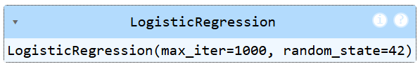

* Bu satırda, **logreg.fit(x_train, y_train)** kodu, **Lojistik Regresyon** modelini eğitim verisi (x_train) ve hedef değişkeni (y_train) ile eğitir.
* **fit** fonksiyonu, verilen eğitim verisiyle modelin **parametrelerini** ayarlar ve modelin **öğrenmesini** sağlar.
* # Tahmin yapma
* y_pred_logreg = logreg.predict(x_test)
* Bu satırda, **y_pred_logreg = logreg.predict(x_test)** kodu, eğitilmiş **Lojistik Regresyon** modelini kullanarak test verisi **(x_test)** üzerinde **tahminler** yapar.
* Model, test setindeki verileri kullanarak **sınıflandırma yapar** ve **tahmin edilen** sınıfları **y_pred_logreg** değişkenine kaydeder.
* # Model değerlendirme
* print("Lojistik Regresyon Doğruluk Skoru: ", accuracy_score(y_test, y_pred_logreg))
* print("Sınıflandırma Raporu: \n", classification_report(y_test, y_pred_logreg))

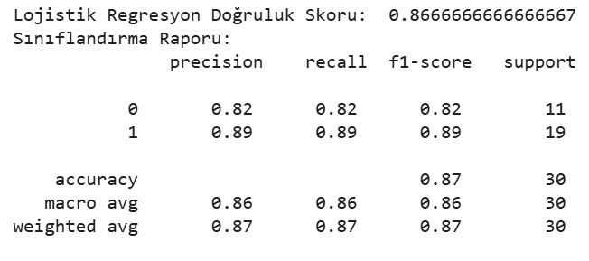

* **Doğruluk Skoru (accuracy_score)**, modelin doğru tahmin ettiği örneklerin toplam örneklere oranını ölçer. accuracy_score(y_test, y_pred_logreg) fonksiyonu, test setindeki gerçek ve tahmin edilen değerleri karşılaştırarak bu oranı hesaplar.
* **Sınıflandırma Raporu (classification_report)**, modelin precision (kesinlik), recall (geri çağırma), f1-score gibi metriklerini ve her sınıf için performansını raporlar. classification_report(y_test, y_pred_logreg) fonksiyonu, bu metriklerin yanı sıra doğruluk ve ağırlıklı ortalama değerlerini de gösterir.

LOJİSTİK REGRESYON ROC CURVE

* y_pred_prob = logreg.predict_proba(x_test)[:, 1]
* predict_proba(x_test) fonksiyonu ile lojistik regresyon modelinin test verisi üzerinde tahmin edilen olasılıklarını hesaplıyorum. [:, 1] ifadesiyle yalnızca pozitif sınıfa ait olasılıkları alıyorum.
* # ROC Curve
* fpr, tpr, thresholds = roc_curve(y_test, y_pred_prob)
* roc_auc = auc(fpr, tpr)
* Bu kodla , **roc_curve** fonksiyonu ile **gerçek etiketler** **(y_test)** ve **tahmin edilen olasılıklar** **(y_pred_prob)** kullanarak ROC eğrisinin **doğruluk ve hata oranlarını** hesaplar. **auc** fonksiyonu ise bu eğrinin altındaki alanı **(Area Under Curve - AUC)** hesaplar, bu da modelin **genel başarısını** ölçer.
* # plot curve
* plt.figure()
* plt.plot(fpr, tpr, color='darkorange', lw=2, label='ROC curve (area = %0.2f)' % roc_auc)
* plt.plot([0, 1], [0, 1], color='navy', lw=2, linestyle='--')
* plt.xlim([0.0, 1.0])
* plt.ylim([0.0, 1.05])
* plt.xlabel('False Positive Rate')
* plt.ylabel('True Positive Rate')
* plt.title('ROC Curve - Logistic Regression')
* plt.legend(loc="lower right")
* plt.show()

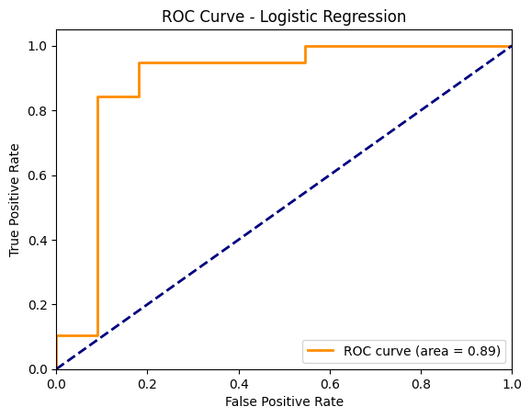

* Bu kod, ROC eğrisini görselleştirir. fpr (False Positive Rate) ve tpr (True Positive Rate) değerleriyle ROC eğrisini çizer ve roc_auc değeriyle eğrinin altındaki alanı (AUC) etiketler. Ayrıca, çizimde rastgele tahminleri temsil eden bir "yokuş" çizgisi (diagonal line) ekler.
* Grafik üzerinde yanlış pozitif oranı ve doğru pozitif oranı etiketleri ile ROC eğrisinin başarı düzeyi görselleştirilir.
  + Yani buradan anlamış olduğumuz bizim regrasyon modelimiz oldukça iyi ve doğru bir tahmin veriyor.

LOJİSTİK REGRESYON HİPERPARAMETRE AYARI

# Hiperparametre ızgarası

param_grid = {

    'C': [0.01, 0.1, 1, 10, 100],  # Ceza parametresi

    'solver': ['liblinear', 'lbfgs', 'saga']  # Çözüm yöntemleri

}

* Bu kod, lojistik regresyon modelinin **hiperparametrelerini** ayarlamak için bir **ızgara** oluşturur. Burada, **C (ceza parametresi)** ve **solver (çözümleyici metodu)** için farklı olasılıklar belirlenir. Bu sayede modelin performansı optimize edilir.

# GridSearchCV ile en iyi parametreleri bulma

grid_search = GridSearchCV(estimator=LogisticRegression(max_iter=1000, random_state=42),

                           param_grid=param_grid,

                           cv=5,

                           scoring='accuracy')

grid_search.fit(x_train, y_train)

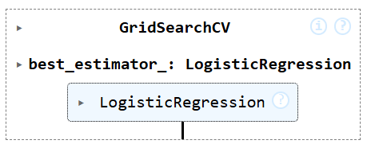

**GridSearchCV** kullanarak lojistik regresyon modeli için en iyi hiperparametreleri bulur. İşlemler şu şekilde gerçekleşir:

* **GridSearchCV**: Lojistik regresyon modelini, belirtilen **param_grid** içindeki parametre kombinasyonlarıyla değerlendirir.
* **param_grid**: 'C' ceza parametresi ve 'solver' çözümleyici metodu için farklı değerler içerir.
* **cv=5**: 5 katlamalı çapraz doğrulama kullanarak modelin doğruluğu değerlendirilir.
* **scoring='accuracy'**: Modelin performansı doğruluk (accuracy) metriği ile değerlendirilir.
* **fit(x_train, y_train)**: Model, eğitim verisi ile en iyi parametreleri bulmak için eğitilir.

Bu işlem, en iyi parametrelerle en yüksek doğruluğu elde etmek amacıyla yapılır.

# En iyi parametreler

print("En iyi parametreler: ", grid_search.best_params_)

**En iyi parametreler: {'C': 1, 'solver': 'lbfgs'}**

# En iyi modeli değerlendirme

best_logreg = grid_search.best_estimator_

y_pred_best_logreg = best_logreg.predict(x_test)

* Yazdığım kod **grid_search.best_estimator_** ile **GridSearchCV** tarafından bulunan **en iyi** parametrelerle **eğitilmiş** modeli alır ve **best_model.predict(x_test)** ile test verisi üzerinde **tahmin** yapar.

print("En iyi model doğruluk skoru: ", accuracy_score(y_test, y_pred_best_logreg))

print("Sınıflandırma Raporu:\n", classification_report(y_test, y_pred_best_logreg))

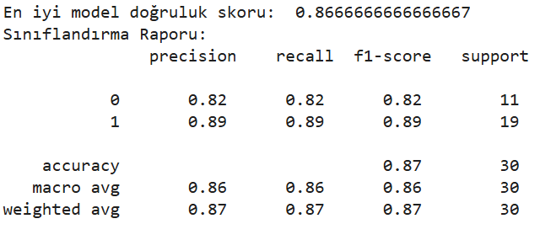

* **accuracy_score(y_test, y_pred_best)** ile modelin doğruluk skorunu hesaplar ve **classification_report(y_test, y_pred_best)** ile daha detaylı **sınıflandırma** raporu alır.

Sonuç olarak **Lojistik regresyon** modelimiz **%86** oranda doğruluk düzeyi sağlıyor.

# En iyi modelin ROC Curve'ü

y_pred_best_prob = best_logreg.predict_proba(x_test)[:, 1]

fpr, tpr, thresholds = roc_curve(y_test, y_pred_best_prob)

roc_auc = auc(fpr, tpr)

* Sonuç:
  + Bu kod bloğunda, "en iyi model" olarak seçilen **Logistic Regression (best_logreg)** modelinin ROC eğrisi ve AUC değeri hesaplanmaktadır. **FPR** ve **TPR** değerleri, modelin farklı eşiklerde nasıl bir performans gösterdiğini anlamamızı sağlar.
  + AUC değeri ise modelin genel sınıflandırma kapasitesini özetler.

plt.figure()

plt.plot(fpr, tpr, color='darkorange', lw=2, label='ROC curve (area = %0.2f)' % roc_auc)

plt.plot([0, 1], [0, 1], color='navy', lw=2, linestyle='--')

plt.xlim([0.0, 1.0])

plt.ylim([0.0, 1.05])

plt.xlabel('False Positive Rate')

plt.ylabel('True Positive Rate')

plt.title('ROC Curve - Best Logistic Regression')

plt.legend(loc="lower right")

plt.show()

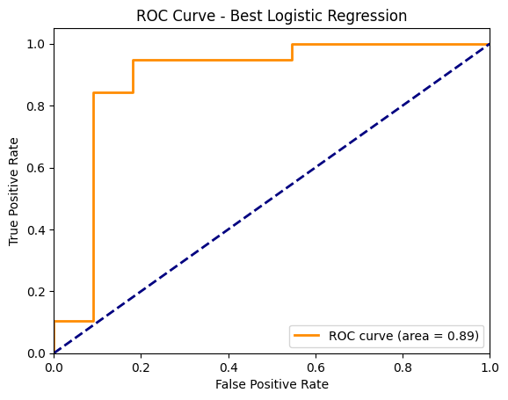

* Kodun amacı, modelin sınıflandırma performansını grafiksel olarak göstermek ve AUC değerini vurgulamaktır.
* Bu görseldeki **AUC = 0.89**, modelin pozitif ve negatif sınıfları iyi bir şekilde ayırdığını gösteriyor.

**SUPPORT VECTOR MACHİNE (SVM)**

* # SVM Modeli
* svm = SVC(probability=True, random_state=42)
* **svm = SVC()** ile bir **Support Vector Machine (SVM)** modelini tanımlıyorum.
* Bu model, sınıflandırma problemlerinde doğrusal olmayan verilerle çalışmak için kullanılır.
* # Model eğitimi
* svm.fit(x_train, y_train)

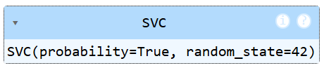

* SVM **(Support Vector Machine)** modelini eğitim verisi **(x_train)** ve hedef değişkeni **(y_train)** ile eğitir.
* # Test seti üzerinde tahmin
* y_pred_svm = svm.predict(x_test)
* Bu satırda, **y_pred_svm = svm.predict(x_test)** kodu, eğitilmiş **SVM (Support Vector Machine)** modelini kullanarak test verisi **(x_test)** üzerinde tahminler yapar.
* Model, test setindeki verileri kullanarak sınıflandırma yapar ve tahmin edilen sınıfları **y_pred_svm** değişkenine kaydeder.
* # Model değerlendirme
* print("SVM Doğruluk Skoru: ", accuracy_score(y_test, y_pred_svm))
* print("Sınıflandırma Raporu: \n", classification_report(y_test, y_pred_svm))

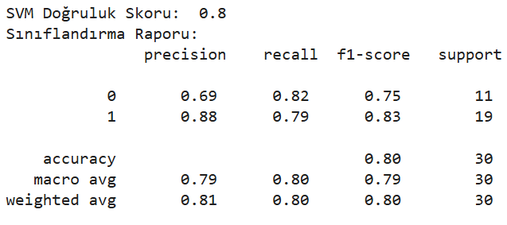

* Bu kısımda **SVM** algoritmasının sağladığı **doğruluk oranını** ve **sınıflandırma raporu** verilerini listeliyoruz.
* Bu bilgi doğrultusunda **SVM** algoritmamızın **%80** doğruluk oranına sahip olduğunu tespit ediyoruz.

SVM ROC CURVE

* # ROC Curve
* y_pred_prob_svm = svm.predict_proba(x_test)[:, 1]
* fpr, tpr, thresholds = roc_curve(y_test, y_pred_prob_svm)
* roc_auc = auc(fpr, tpr)
* predict_proba(x_test) fonksiyonu ile SVM modelinin test verisi üzerinde tahmin edilen olasılıklarını hesaplıyorum. [:, 1] ifadesiyle yalnızca pozitif sınıfa ait olasılıkları alıyorum.
* Bu kod ile, **roc_curve** fonksiyonu kullanılarak **gerçek etiketler** **(y_test)** ve **tahmin edilen olasılıklar** **(y_pred_prob_svm)** ile ROC eğrisinin **False Positive Rate (FPR)** ve **True Positive Rate (TPR)** değerleri hesaplanır. **auc** fonksiyonu ise bu eğrinin altındaki alanı (**AUC - Area Under the Curve**) hesaplar ve modelin **genel performansını** ölçer.
* plt.figure()
* plt.plot(fpr, tpr, color='darkorange', lw=2, label='ROC curve (area = %0.2f)' % roc_auc)
* plt.plot([0, 1], [0, 1], color='navy', lw=2, linestyle='--')
* plt.xlim([0.0, 1.0])
* plt.ylim([0.0, 1.05])
* plt.xlabel('False Positive Rate')
* plt.ylabel('True Positive Rate')
* plt.title('ROC Curve - SVM')
* plt.legend(loc="lower right")
* plt.show()

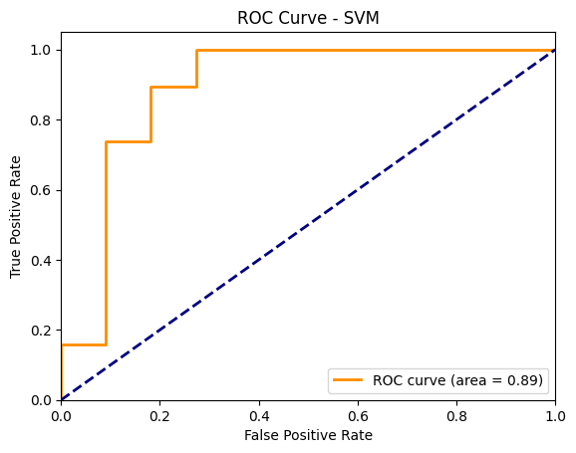

* Bu kod, ROC eğrisini görselleştirir. fpr (False Positive Rate) ve tpr (True Positive Rate) değerleri ile ROC eğrisini çizer ve roc_auc değeriyle eğrinin altındaki alanı (AUC) etiketler. Ayrıca, çizimde rastgele tahminleri temsil eden bir "yokuş" çizgisi (diagonal line) ekler.

SVM HİPERPARAMETRE AYARI

# SVM için hiperparametre ayarları

param_grid_svm = {

    'C': [0.1, 1, 10, 100],

    'kernel': ['linear', 'rbf', 'poly'],

    'gamma': ['scale', 'auto']

}

* Bu kod, SVM modelimin hiperparametrelerini ayarlamak için farklı değerler dener.
* **C** (ceza parametresi), **kernel** (çekirdek fonksiyonu) ve **gamma** (çekirdek fonksiyonunun ağırlığı) gibi parametreler için çeşitli seçenekler belirleyerek, en iyi performansı elde edebilmek için modelin hiperparametrelerini optimize etmeyi hedefliyorum.

grid_search_svm = GridSearchCV(estimator=SVC(probability=True, random_state=42), param_grid=param_grid_svm, cv=5, scoring='accuracy')

grid_search_svm.fit(x_train, y_train)

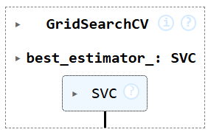

* Bu kod, **SVM modelinin** en iyi hiperparametrelerini bulmak için **GridSearchCV** kullanır. **param_grid_svm** ile farklı parametre kombinasyonları test edilir, 5 katlamalı çapraz doğrulama ile doğruluk ölçülür.
* Detaylı anlatımını **Lojistik regresyon** kısmında bulabilirsiniz.

print("En iyi parametreler: ", grid_search_svm.best_params_)

* **En iyi parametreler: {'C': 1, 'gamma': 'scale', 'kernel': 'linear'}**

best_svm = grid_search_svm.best_estimator_

y_pred_best_svm = best_svm.predict(x_test)

* Bu kodda, **GridSearchCV** ile bulduğum en iyi **SVM modelini** seçip, bu modelle **test verisi üzerinde tahminler yapıyorum**.

print("En iyi model doğruluk skoru: ", accuracy_score(y_test, y_pred_best_svm))

print("Sınıflandırma Raporu:\n", classification_report(y_test, y_pred_best_svm))

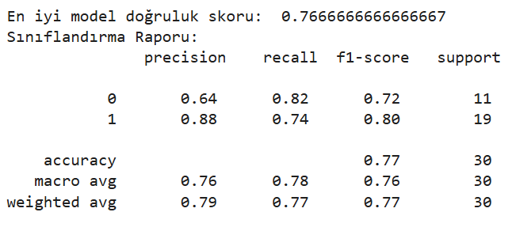

* **accuracy_score(y_test, y_pred_best_svm)** ile modelin doğruluk skorunu hesaplar ve **classification_report(y_test, y_pred_best_svm)** ile daha detaylı **sınıflandırma** raporu alır.

Sonuç olarak **SVM** modelimiz **%76** oranda doğruluk düzeyi sağlıyor.

# ROC Curve (Optimize edilmiş SVM)

y_pred_best_prob_svm = best_svm.predict_proba(x_test)[:, 1]

fpr, tpr, thresholds = roc_curve(y_test, y_pred_best_prob_svm)

roc_auc = auc(fpr, tpr)

* Bu kodda, **en iyi SVM modelimin** ROC eğrisini ve AUC değerini hesaplıyorum. **FPR** ve **TPR** ile modelin farklı eşiklerdeki performansını gözlemliyorum.
* **AUC** değeri ise modelin genel sınıflandırma başarısını özetliyor.

plt.figure()

plt.plot(fpr, tpr, color='darkorange', lw=2, label='ROC curve (area = %0.2f)' % roc_auc)

plt.plot([0, 1], [0, 1], color='navy', lw=2, linestyle='--')

plt.xlim([0.0, 1.0])

plt.ylim([0.0, 1.05])

plt.xlabel('False Positive Rate')

plt.ylabel('True Positive Rate')

plt.title('ROC Curve - Optimized SVM')

plt.legend(loc="lower right")

plt.show()

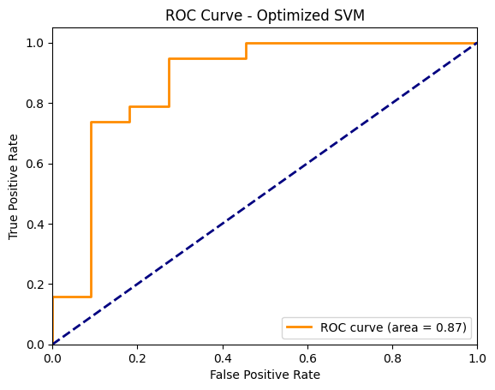

* Kodun amacı, modelin sınıflandırma performansını grafiksel olarak göstermek ve AUC değerini vurgulamaktır.
* Bu görseldeki **AUC = 0.87**, modelin pozitif ve negatif sınıfları iyi bir şekilde ayırdığını gösteriyor.

**DESİCİON TREE (KARAR AĞAÇLARI)**

# Decision Tree Modeli

dt = DecisionTreeClassifier(random_state=42)

* **dt = DecisionTreeClassifier(random_state=42)** ile bir **Decision Tree (Karar Ağacı)** modelini tanımlıyorum.
* Bu model, veriyi dallara ayırarak sınıflandırma yapmamı sağlıyor ve özellikle açıklanabilirliği yüksek bir yöntem sunuyor.

# Model eğitimi

dt.fit(x_train, y_train)

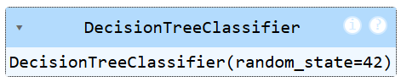

* Karar Ağacı **(Decision Tree)** modelini, eğitim verisi **(x_train)** ve hedef değişkeni **(y_train)** kullanarak eğitiyorum.

# Test seti üzerinde tahmin

y_pred_dt = dt.predict(x_test)

* Bu satırda, **y_pred_dt = dt.predict(x_test)** kodu, eğitilmiş **Karar Ağacı (Decision Tree)** modelini kullanarak test verisi **(x_test)** üzerinde tahminler yapar ve tahmin edilen sınıfları **y_pred_dt** değişkenine kaydeder.

# Model değerlendirme

print("Decision Tree Doğruluk Skoru: ", accuracy_score(y_test, y_pred_dt))

print("Sınıflandırma Raporu: \n", classification_report(y_test, y_pred_dt))

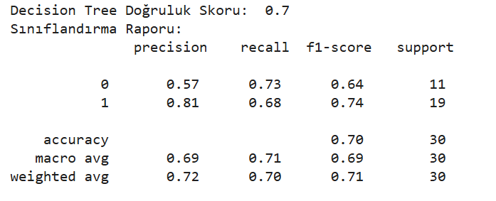

* Bu kısımda, **Karar Ağacı (Decision Tree)** modelinin **doğruluk oranını** ve **sınıflandırma raporunu** değerlendiriyorum.
* Bu sayede, modelin performansını ölçerek doğruluk oranını ve sınıflandırma başarısını analiz ediyorum.

DECİSİON TREE ROC CURVE

# ROC Curve

y_pred_prob_dt = dt.predict_proba(x_test)[:, 1]

fpr, tpr, thresholds = roc_curve(y_test, y_pred_prob_dt)

roc_auc = auc(fpr, tpr)

* **predict_proba(x_test)** fonksiyonu ile Karar Ağacı (Decision Tree) modelinin test verisi üzerinde tahmin ettiği olasılıkları hesaplıyorum ve pozitif sınıfa ait olanları seçiyorum.
* Bu işlemle, **roc_curve** fonksiyonu kullanarak **yanlış pozitif oranı (FPR)** ve **doğru pozitif oranı (TPR)** değerlerini hesaplıyor ve **auc** ile ROC eğrisinin altındaki alanı (AUC) ölçerek modelin genel performansını değerlendiriyorum.

plt.figure()

plt.plot(fpr, tpr, color='darkorange', lw=2, label='ROC curve (area = %0.2f)' % roc_auc)

plt.plot([0, 1], [0, 1], color='navy', lw=2, linestyle='--')

plt.xlim([0.0, 1.0])

plt.ylim([0.0, 1.05])

plt.xlabel('False Positive Rate')

plt.ylabel('True Positive Rate')

plt.title('ROC Curve - Decision Tree')

plt.legend(loc="lower right")

plt.show()

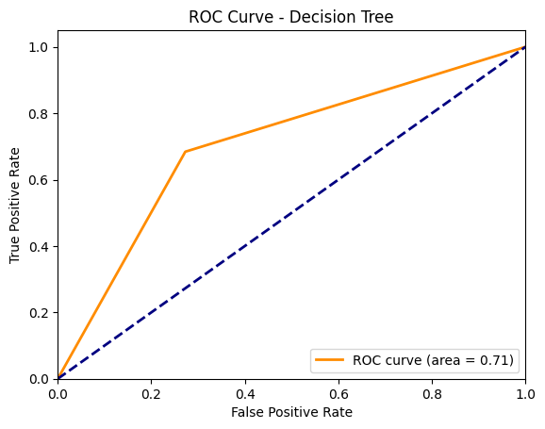

* Bu kodda, Karar Ağacı modelinin ROC eğrisini görselleştiriyorum. **fpr** (False Positive Rate) ve **tpr** (True Positive Rate) değerleri kullanılarak eğri çiziliyor ve **roc_auc** değeri ile eğrinin altındaki alan (AUC) belirtiliyor. Ayrıca, rastgele tahminlerin referansı olarak bir diyagonal çizgi ekleyerek modelin performansını net bir şekilde ortaya koyuyorum.

DECİSİON TREE HİPERPARAMETRE AYARI

# Decision Tree için hiperparametre ayarları

param_grid_dt = {

    'max_depth': [3, 5, 10, None],

    'min_samples_split': [2, 10],

    'min_samples_leaf': [1, 2, 4]

}

* Bu kod, Karar Ağacı modelim için hiperparametre optimizasyonu yapmak amacıyla bir parametre ızgarası oluşturuyor.
* **max_depth** (ağacın maksimum derinliği), **min_samples_split** (bir düğümü bölmek için gereken minimum örnek sayısı) ve **min_samples_leaf** (yaprak düğümünde bulunması gereken minimum örnek sayısı) gibi parametreler için farklı kombinasyonlar belirleyerek modelin en iyi performansı göstermesini sağlamayı hedefliyorum.

grid_search_dt = GridSearchCV(estimator=DecisionTreeClassifier(random_state=42), param_grid=param_grid_dt, cv=5, scoring='accuracy')

grid_search_dt.fit(x_train, y_train)

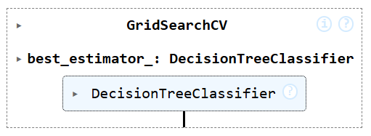

* Bu kod, **Karar Ağacı modelim** için en iyi hiperparametreleri bulmak amacıyla **GridSearchCV** kullanıyor. **param_grid_dt** ile belirlediğim parametre kombinasyonlarını test ediyor ve 5 katlamalı çapraz doğrulama ile doğruluk skoru üzerinden değerlendiriyor.
* Detaylı anlatımı, daha önce paylaştığım **Lojistik Regresyon** kısmında bulabilirsiniz.

print("En iyi parametreler: ", grid_search_dt.best_params_)

En iyi parametreler: {'max_depth': 10, 'min_samples_leaf': 4, 'min_samples_split': 10}

best_dt = grid_search_dt.best_estimator_

y_pred_best_dt = best_dt.predict(x_test)

* Bu kodda, **GridSearchCV** ile elde ettiğim en iyi **Karar Ağacı modelini** (**best_dt**) seçip, bu modelle **test verisi üzerinde tahminler yapıyorum**.

print("En iyi model doğruluk skoru: ", accuracy_score(y_test, y_pred_best_dt))

print("Sınıflandırma Raporu:\n", classification_report(y_test, y_pred_best_dt))

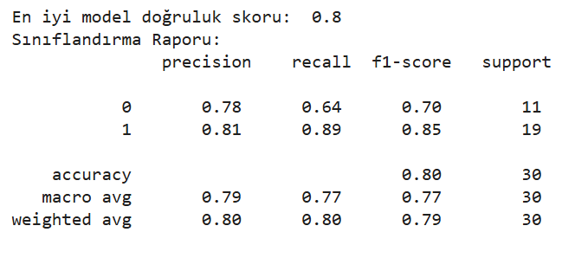

* Bu kodda, **accuracy_score(y_test, y_pred_best_dt)** ile **Karar Ağacı modelinin** doğruluk skorunu hesaplıyorum ve **classification_report(y_test, y_pred_best_dt)** ile daha detaylı **sınıflandırma raporu** alıyorum.
* Sonuç olarak, **Karar Ağacı modelimizin** **%80** doğruluk oranına sahip olduğunu tespit ediyorum.

# ROC Curve (Optimize edilmiş Decision Tree)

y_pred_best_prob_dt = best_dt.predict_proba(x_test)[:, 1]

fpr, tpr, thresholds = roc_curve(y_test, y_pred_best_prob_dt)

roc_auc = auc(fpr, tpr)

* Bu kodda, **en iyi Karar Ağacı modelimin** ROC eğrisini ve AUC değerini hesaplıyorum. **FPR** (False Positive Rate) ve **TPR** (True Positive Rate) ile modelin farklı eşiklerdeki performansını gözlemliyorum.
* **AUC** değeri ise modelin genel sınıflandırma başarısını özetliyor ve modelin ne kadar başarılı olduğunu gösteriyor.

plt.figure()

plt.plot(fpr, tpr, color='darkorange', lw=2, label='ROC curve (area = %0.2f)' % roc_auc)

plt.plot([0, 1], [0, 1], color='navy', lw=2, linestyle='--')

plt.xlim([0.0, 1.0])

plt.ylim([0.0, 1.05])

plt.xlabel('False Positive Rate')

plt.ylabel('True Positive Rate')

plt.title('ROC Curve - Decision Tree')

plt.legend(loc="lower right")

plt.show()

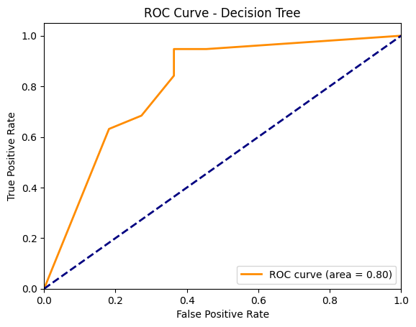

* Kodun amacı, modelin sınıflandırma performansını grafiksel olarak göstermek ve AUC değerini vurgulamaktır.
* Bu görseldeki **AUC = 0.86**, modelin pozitif ve negatif sınıfları iyi bir şekilde ayırdığını gösteriyor.

**RANDOM FOREST**

# Random Forest modelini oluştur

rf = RandomForestClassifier(random_state=42)

* **rf = RandomForestClassifier(random_state=42)** ile bir Random Forest modelini tanımlıyorum.
* Random Forest, **birden fazla karar ağacını** bir araya getirerek daha güçlü ve stabil tahminler yapar.

# Modeli eğit

rf.fit(x_train, y_train)

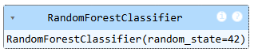

* **Random Forest (RF)** modelini, eğitim verisi **(x_train)** ve hedef değişkeni **(y_train)** kullanarak eğitiyorum.

# Tahmin yap

y_pred_rf = rf.predict(x_test)

* Bu satırda, **y_pred_rf = rf.predict(x_test)** kodu, eğitilmiş **Random Forest (RF)** modelini kullanarak test verisi **(x_test)** üzerinde tahminler yapar ve tahmin edilen sınıfları **y_pred_rf** değişkenine kaydeder.

# Model değerlendirme

print("Random Forest Doğruluk Skoru: ", accuracy_score(y_test, y_pred_rf))

print("Sınıflandırma Raporu: \n", classification_report(y_test, y_pred_rf))

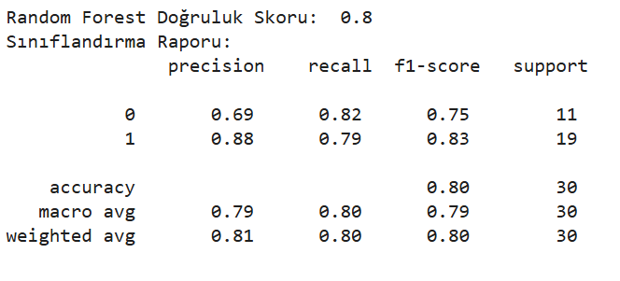

* Bu kısımda, **Random Forest (RF)** modelinin **doğruluk oranını** ve **sınıflandırma raporunu** değerlendiriyorum.
* Bu sayede, modelin performansını ölçerek doğruluk oranını ve sınıflandırma başarısını analiz ediyorum.

RANDOM FOREST ROC CURVE

# ROC Curve

y_pred_prob_rf = rf.predict_proba(x_test)[:, 1]

fpr, tpr, thresholds = roc_curve(y_test, y_pred_prob_rf)

roc_auc = auc(fpr, tpr)

* **predict_proba(x_test)** fonksiyonu ile **Random Forest** modelinin test verisi üzerinde tahmin ettiği olasılıkları hesaplıyorum ve **pozitif sınıfa** ait olanları seçiyorum.
* Bu işlemle, **roc_curve** fonksiyonu kullanarak **yanlış pozitif oranı (FPR)** ve **doğru pozitif oranı (TPR)** değerlerini hesaplıyorum. **auc** fonksiyonu ise ROC eğrisinin altındaki alanı (AUC) ölçerek modelin genel performansını değerlendiriyorum.

plt.figure()

plt.plot(fpr, tpr, color='darkorange', lw=2, label='ROC curve (area = %0.2f)' % roc_auc)

plt.plot([0, 1], [0, 1], color='navy', lw=2, linestyle='--')

plt.xlim([0.0, 1.0])

plt.ylim([0.0, 1.05])

plt.xlabel('False Positive Rate')

plt.ylabel('True Positive Rate')

plt.title('ROC Curve - Random Forest')

plt.legend(loc="lower right")

plt.show()

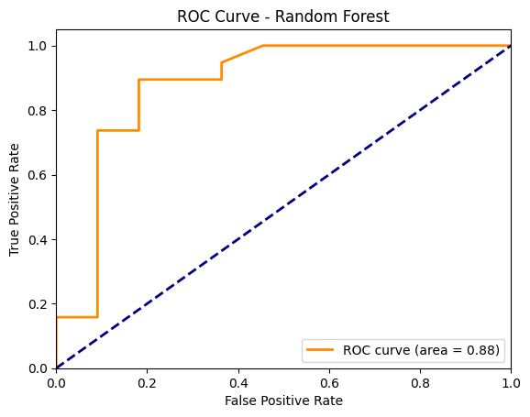

* Bu kodda, **Random Forest** modelinin ROC eğrisini görselleştiriyorum. **FPR (False Positive Rate)** ve **TPR (True Positive Rate)** değerleri kullanılarak eğri çiziliyor ve **AUC (Area Under the Curve)** değeri ile eğrinin altındaki alan belirtiliyor.
* Ayrıca, rastgele tahminlerin referansı olarak bir diyagonal çizgi ekleyerek modelin performansını net bir şekilde ortaya koyuyorum.

RANDOM FOREST HİPERPARAMETRE AYARI

# Random Forest için hiperparametre ayarları

param_grid_rf = {

    'n_estimators': [50, 100, 200],

    'max_depth': [5, 10, 20, None],

    'min_samples_split': [2, 5, 10],

    'min_samples_leaf': [1, 2, 4]

}

* Bu kod, **Random Forest** modelim için hiperparametre optimizasyonu yapmak amacıyla bir parametre ızgarası oluşturuyor.
* **n_estimators** (ağaç sayısı), **max_depth** (ağacın maksimum derinliği), **min_samples_split** (bir düğümü bölmek için gereken minimum örnek sayısı) ve **min_samples_leaf** (yaprak düğümünde bulunması gereken minimum örnek sayısı) gibi parametreler için farklı kombinasyonlar belirleyerek modelin en iyi performansı göstermesini sağlamayı hedefliyorum.

grid_search_rf = GridSearchCV(estimator=RandomForestClassifier(random_state=42), param_grid=param_grid_rf, cv=5, scoring='accuracy')

grid_search_rf.fit(x_train, y_train)

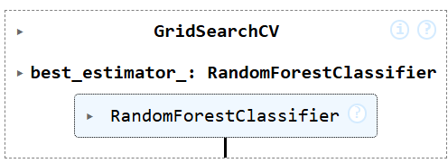

* Bu kod, **Random Forest** modelim için en iyi hiperparametreleri bulmak amacıyla **GridSearchCV** kullanıyor. **param_grid_rf** ile belirlediğim parametre kombinasyonlarını test ediyor ve 5 katlamalı çapraz doğrulama ile doğruluk skoru üzerinden değerlendiriyor.
* Detaylı anlatımı, daha önce paylaştığım **Lojistik Regresyon** kısmında bulabilirsiniz.

print("En iyi parametreler: ", grid_search_rf.best_params_)

* En iyi parametreler: {'max_depth': 10, 'min_samples_leaf': 2, 'min_samples_split': 10, 'n_estimators': 100}

best_rf = grid_search_rf.best_estimator_

y_pred_best_rf = best_rf.predict(x_test)

* Bu kodda, **GridSearchCV** ile elde ettiğim en iyi **Random Forest** modelini (**best_rf**) seçiyorum ve bu modelle **test verisi** üzerinde tahminler yapıyorum.
* **y_pred_best_rf** değişkeni, test setindeki tahmin edilen sınıfları içeriyor.

print("En iyi model doğruluk skoru: ", accuracy_score(y_test, y_pred_best_rf))

print("Sınıflandırma Raporu:\n", classification_report(y_test, y_pred_best_rf))

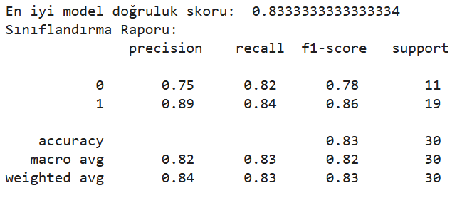

* Bu kodda, **Random Forest modelinin** doğruluk skorunu **accuracy_score(y_test, y_pred_best_rf)** ile hesaplıyorum ve daha detaylı bir değerlendirme için **classification_report(y_test, y_pred_best_rf)** fonksiyonunu kullanarak sınıflandırma raporunu alıyorum.
* Sonuç olarak, **Random Forest modelimizin** %83 doğruluk oranına sahip olduğunu tespit ediyorum.

# ROC Curve (Optimize edilmiş Random Forest)

y_pred_best_prob_rf = best_rf.predict_proba(x_test)[:, 1]

fpr, tpr, thresholds = roc_curve(y_test, y_pred_best_prob_rf)

roc_auc = auc(fpr, tpr)

* Bu kodda, **en iyi Random Forest modelinin** ROC eğrisini hesaplıyorum. **y_pred_best_prob_rf** ile modelin test verisi üzerindeki olasılık tahminlerini alıp, **FPR** (False Positive Rate) ve **TPR** (True Positive Rate) değerlerini kullanarak ROC eğrisini çiziyorum.
* **AUC** (Area Under Curve) değeri ise modelin sınıflandırma performansını özetler ve modelin genel başarısını ölçer.

plt.figure()

plt.plot(fpr, tpr, color='darkorange', lw=2, label='ROC curve (area = %0.2f)' % roc_auc)

plt.plot([0, 1], [0, 1], color='navy', lw=2, linestyle='--')

plt.xlim([0.0, 1.0])

plt.ylim([0.0, 1.05])

plt.xlabel('False Positive Rate')

plt.ylabel('True Positive Rate')

plt.title('ROC Curve - Optimized Random Forest')

plt.legend(loc="lower right")

plt.show()

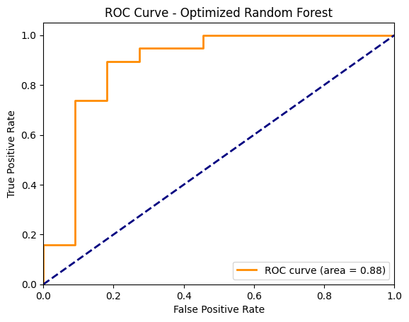

* Kodun amacı, modelin sınıflandırma performansını grafiksel olarak göstermek ve AUC değerini vurgulamaktır.
* Bu görseldeki **AUC = 0.88**, modelin pozitif ve negatif sınıfları iyi bir şekilde ayırdığını gösteriyor.

**K-NEAREST NEİGHBORS (KNN)**

# KNN modelini oluştur

knn_model = KNeighborsClassifier()

* **KNN (K-Nearest Neighbors)** modelini, sınıflandırma işlemi yapmak için tanımlıyorum.

# Modeli eğit

knn.fit(x_train, y_train)

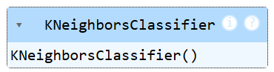

* **KNN (K-Nearest Neighbors)** modelini, eğitim verisi **(x_train)** ve hedef değişkeni **(y_train)** ile eğitiyorum. Bu model, her bir veri noktasını sınıflandırmak için en yakın komşuları dikkate alır.

# Test seti üzerinde tahmin

y_pred_knn = knn.predict(x_test)

* Bu satırda, **y_pred_knn = knn.predict(x_test)** kodu, eğitilmiş **KNN (K-Nearest Neighbors)** modelini kullanarak test verisi **(x_test)** üzerinde tahminler yapar ve tahmin edilen sınıfları **y_pred_knn** değişkenine kaydeder.

# Model değerlendirme

print("KNN Doğruluk Skoru: ", accuracy_score(y_test, y_pred_knn))

print("Sınıflandırma Raporu: \n", classification_report(y_test, y_pred_knn))

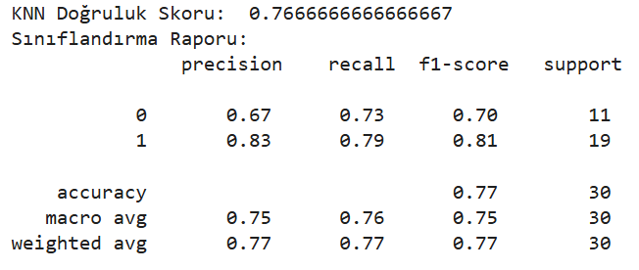

* Bu kısımda, **KNN (K-Nearest Neighbors)** modelinin **doğruluk oranını** ve **sınıflandırma raporunu** değerlendiriyorum.
* Bu sayede, modelin performansını ölçerek doğruluk oranını ve sınıflandırma başarısını analiz ediyorum.

KNN TREE ROC CURVE

# ROC Curve

y_pred_prob_knn = knn.predict_proba(x_test)[:, 1]

fpr, tpr, thresholds = roc_curve(y_test, y_pred_prob_knn)

roc_auc = auc(fpr, tpr)

* **predict_proba(x_test)** fonksiyonu ile **KNN** modelinin test verisi üzerinde tahmin ettiği olasılıkları hesaplıyorum ve **pozitif sınıfa** ait olanları seçiyorum.
* Bu işlemle, **roc_curve** fonksiyonu kullanarak **yanlış pozitif oranı (FPR)** ve **doğru pozitif oranı (TPR)** değerlerini hesaplıyorum. **auc** fonksiyonu ise ROC eğrisinin altındaki alanı (AUC) ölçerek modelin genel performansını değerlendiriyorum.

plt.figure()

plt.plot(fpr, tpr, color='darkorange', lw=2, label='ROC curve (area = %0.2f)' % roc_auc)

plt.plot([0, 1], [0, 1], color='navy', lw=2, linestyle='--')

plt.xlim([0.0, 1.0])

plt.ylim([0.0, 1.05])

plt.xlabel('False Positive Rate')

plt.ylabel('True Positive Rate')

plt.title('ROC Curve - KNN')

plt.legend(loc="lower right")

plt.show()

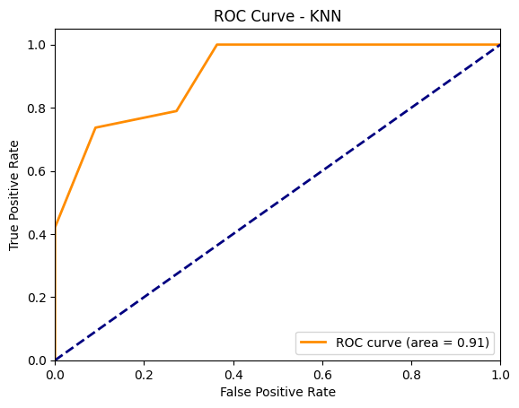

* Bu kodda, **KNN** modelinin ROC eğrisini görselleştiriyorum. **FPR (False Positive Rate)** ve **TPR (True Positive Rate)** değerleri kullanılarak eğri çiziliyor ve **AUC (Area Under the Curve)** değeri ile eğrinin altındaki alan belirtiliyor.
* Ayrıca, rastgele tahminlerin referansı olarak bir diyagonal çizgi ekleyerek modelin performansını net bir şekilde ortaya koyuyorum.

KNN HİPERPARAMETRE AYARI

# KNN için hiperparametre ayarları

param_grid_knn = {

    'n_neighbors': [3, 5, 7, 9, 11],  # Komşu sayısı

    'weights': ['uniform', 'distance'],  # Ağırlık fonksiyonu

    'metric': ['euclidean', 'manhattan']  # Mesafe ölçütü

}

* Bu kod, **KNN** modelim için hiperparametre optimizasyonu yapmak amacıyla bir parametre ızgarası oluşturuyor.
* **n_neighbors** (komşu sayısı), **weights** (ağırlık fonksiyonu) ve **metric** (mesafe ölçütü) gibi parametreler için farklı kombinasyonlar belirleyerek modelin en iyi performansı göstermesini sağlamayı hedefliyorum.

grid_search_knn = GridSearchCV(estimator=KNeighborsClassifier(), param_grid=param_grid_knn, cv=5, scoring='accuracy')

grid_search_knn.fit(x_train, y_train)

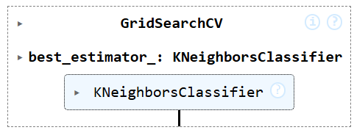

* Bu kod, **KNN** modelim için en iyi hiperparametreleri bulmak amacıyla **GridSearchCV** kullanıyor. **param_grid_knn** ile belirlediğim parametre kombinasyonlarını test ediyor ve 5 katlamalı çapraz doğrulama ile doğruluk skoru üzerinden değerlendiriyor.
* Detaylı anlatımı, daha önce paylaştığım **Lojistik Regresyon** kısmında bulabilirsiniz.

# En iyi parametreler

print("En iyi parametreler: ", grid_search_knn.best_params_)

**En iyi parametreler: {'metric': 'manhattan', 'n_neighbors': 3, 'weights': 'uniform'}**

# Optimize edilmiş model

best_knn = grid_search_knn.best_estimator_

y_pred_best_knn = best_knn.predict(x_test)

* Bu kodda, **GridSearchCV** ile elde ettiğim en iyi **KNN** modelini (**best_knn**) seçiyorum ve bu modelle **test verisi** üzerinde tahminler yapıyorum.
* **y_pred_best_knn** değişkeni, test setindeki tahmin edilen sınıfları içeriyor

# Performans değerlendirme

print("En iyi model doğruluk skoru: ", accuracy_score(y_test, y_pred_best_knn))

print("Sınıflandırma Raporu:\n", classification_report(y_test, y_pred_best_knn))

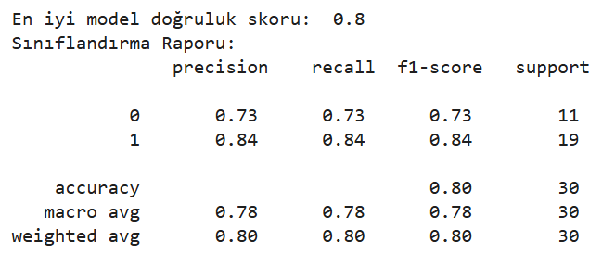

# ROC Curve (Optimize edilmiş KNN)

y_pred_best_prob_knn = best_knn.predict_proba(x_test)[:, 1]

fpr, tpr, thresholds = roc_curve(y_test, y_pred_best_prob_knn)

roc_auc = auc(fpr, tpr)

* Bu kodda, **en iyi KNN modelinin** ROC eğrisini hesaplıyorum. **y_pred_best_prob_knn** ile modelin test verisi üzerindeki olasılık tahminlerini alıp, **FPR** (False Positive Rate) ve **TPR** (True Positive Rate) değerlerini kullanarak ROC eğrisini çiziyorum.
* **AUC** (Area Under Curve) değeri, modelin sınıflandırma performansını özetler ve modelin genel başarısını ölçer.

plt.figure()

plt.plot(fpr, tpr, color='darkorange', lw=2, label='ROC curve (area = %0.2f)' % roc_auc)

plt.plot([0, 1], [0, 1], color='navy', lw=2, linestyle='--')

plt.xlim([0.0, 1.0])

plt.ylim([0.0, 1.05])

plt.xlabel('False Positive Rate')

plt.ylabel('True Positive Rate')

plt.title('ROC Curve - Optimized KNN')

plt.legend(loc="lower right")

plt.show()

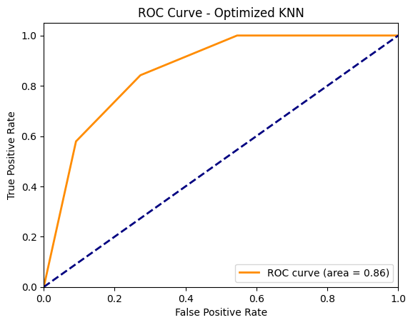

* Kodun amacı, modelin sınıflandırma performansını grafiksel olarak göstermek ve AUC değerini vurgulamaktır.
* Bu görseldeki **AUC = 0.86**, modelin pozitif ve negatif sınıfları ayırma başarısını iyi bir şekilde gösteriyor. Bu, modelin genel olarak doğru sınıflandırma yapma kapasitesinin yüksek olduğunu belirtir.

**DOĞRULUK SKORLARI İLE SINIFLANDIRMA ALGORİTMALARININ**

**KARŞILAŞTIRILMASI**

# Modellerin listesi

models = {

    'Logistic Regression': LogisticRegression(),

    'SVM': SVC(),

    'Decision Tree': DecisionTreeClassifier(),

    'Random Forest': RandomForestClassifier(),

    'KNN': KNeighborsClassifier()

}

# Eğitim ve test setlerinin hazırlanmış olduğundan emin olun

# Bu adımda `x_train`, `x_test`, `y_train`, `y_test` hazır olduğunu varsayıyoruz.

# Model doğruluklarının saklanacağı liste

accuracy_scores = []

# Her modelin doğruluğunu hesapla

for model_name, model in models.items():

    model.fit(x_train, y_train)  # Eğitim verisiyle eğit

    y_pred = model.predict(x_test)  # Test verisi üzerinde tahmin yap

    accuracy = accuracy_score(y_test, y_pred)  # Doğruluk skorunu hesapla

    accuracy_scores.append(accuracy)  # Doğruluk skorunu listeye ekle

# Doğruluk skorlarını görmek için

print(dict(zip(models.keys(), accuracy_scores)))

**{'Logistic Regression': 0.8666666666666667, 'SVM': 0.8, 'Decision Tree': 0.7, 'Random Forest': 0.8, 'KNN': 0.7666666666666667}**

# Doğruluk skorları daha önce hesaplandı, şimdi görselleştirme adımına geçelim

# Modellerin listesi

models = {

    'Logistic Regression': LogisticRegression(),

    'SVM': SVC(),

    'Decision Tree': DecisionTreeClassifier(),

    'Random Forest': RandomForestClassifier(),

    'KNN': KNeighborsClassifier()

}

# Model doğruluklarının saklanacağı liste

accuracy_scores = []

# Her modelin doğruluğunu hesapla

for model_name, model in models.items():

    model.fit(x_train, y_train)  # Eğitim verisiyle eğit

    y_pred = model.predict(x_test)  # Test verisi üzerinde tahmin yap

    accuracy = accuracy_score(y_test, y_pred)  # Doğruluk skorunu hesapla

    accuracy_scores.append(accuracy)  # Doğruluk skorunu listeye ekle

# Bar grafiği ile doğruluk skorlarını görselleştirme

plt.figure(figsize=(10, 6))

sns.barplot(x=list(models.keys()), y=accuracy_scores, palette='viridis')

# Başlık ve etiketler

plt.title('Doğruluk Skorları ile Sınıflandırma Algoritmalarının Karşılaştırılması', fontsize=16)

plt.xlabel('Model', fontsize=14)

plt.ylabel('Doğruluk Skoru', fontsize=14)

plt.show()

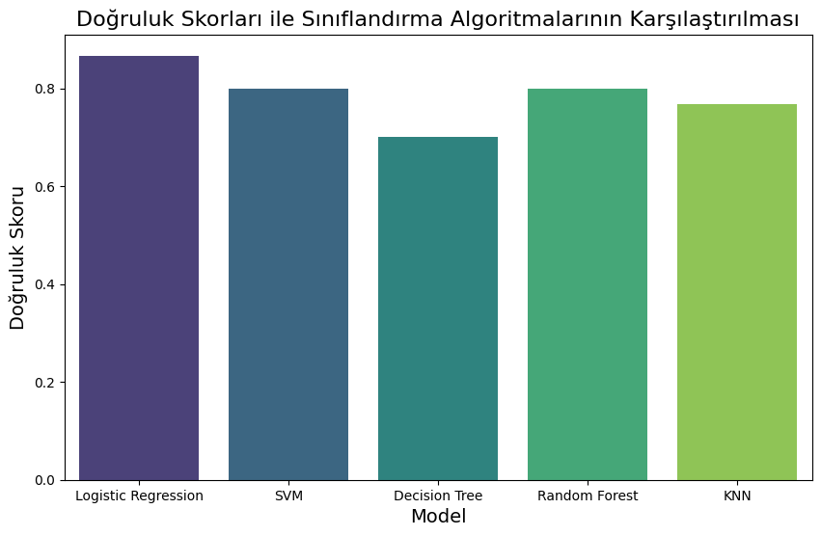

* Toplamda 5 farklı algoritma çalıştırdım: Logistic Regression, Support Vector Machine (SVM), Decision Tree, Random Forest ve KNeighborsClassifier (KNN). Bu algoritmaların doğruluk skorlarını karşılaştırdığımda **Logistic Regression** en yüksek doğruluk skoruna sahip oldu.
* Görsele göre değerlendirildiğinde **Logistic Regression** en iyi sonuç veren algoritmadır.

**KARMAŞIKLIK MATRİSİ VE DEĞER KIYASLAMASI**

**CONFUSİON MATRİSİ**

# Modelleri bir sözlükte tanımlama

models = {

    'Logistic Regression': LogisticRegression(),

    'SVM': SVC(),

    'Decision Tree': DecisionTreeClassifier(),

    'Random Forest': RandomForestClassifier(),

    'KNN': KNeighborsClassifier(n_neighbors=3)

}

# Eğitim ve test verisini oluşturmuş olmalısınız (X_train, X_test, y_train, y_test)

# Model sonuçlarını saklamak için bir sözlük

confusion_matrices = {}

# Her bir modeli eğit ve test et

for model_name, model in models.items():

    model.fit(x_train, y_train)  # Modeli eğitim verisiyle eğit

    y_pred = model.predict(x_test)  # Test verisiyle tahmin yap

    # Confusion Matrix hesapla

    confusion_matrices[model_name] = confusion_matrix(y_test, y_pred)

# Görselleştirme: Confusion Matrix

plt.figure(figsize=(20, 15))

plt.title("Confusion Matrix", fontsize=24, pad=40)

plt.subplots_adjust(wspace=0.4, hspace=0.4)

# Her model için confusion matrix'i ayrı bir subplot olarak çiz

for i, (model_name, conf_matrix) in enumerate(confusion_matrices.items(), start=1):

    plt.subplot(2, 3, i)  # 2 satır 3 sütunluk bir grid düzeni

    plt.title(f"{model_name} Confusion Matrix")

    sns.heatmap(conf_matrix, annot=True, cmap="Blues", fmt="d", cbar=False, annot_kws={"size": 24})

plt.show()

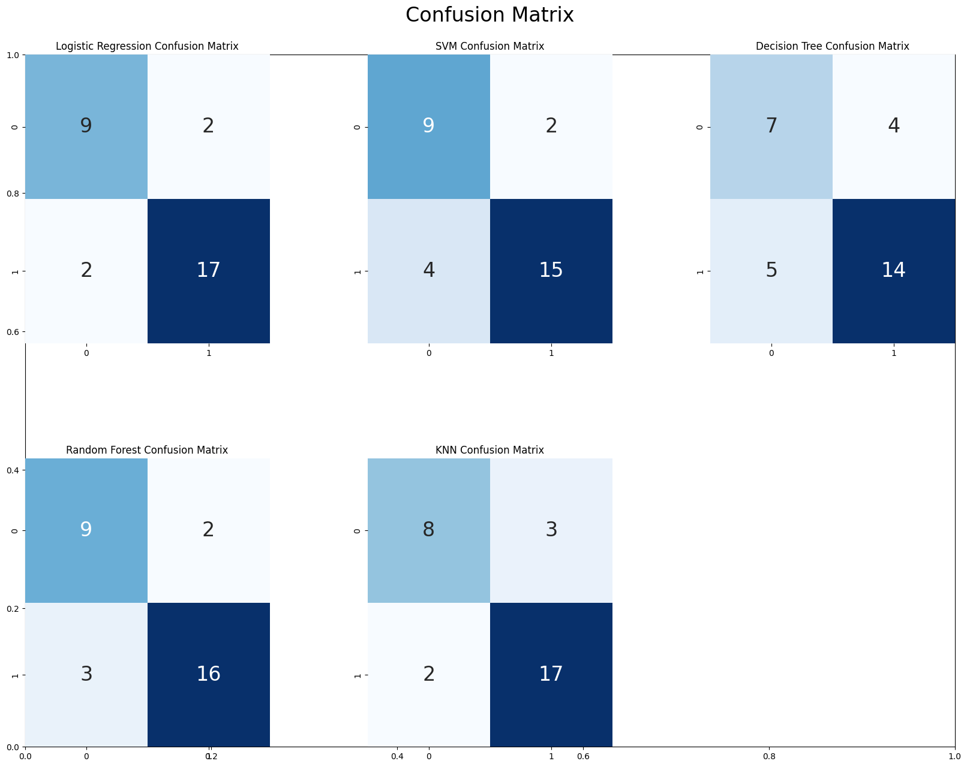

* Karmaşıklık matrisi şu şekilde yapılandırılmıştır:
  + **True Negative (TN):** Gerçekten hasta olmayan ve doğru tahmin edilenler **(matrisin [0][0] pozisyonu)**.
  + **False Positive (FP):** Gerçekten hasta olmayan, ancak hasta olarak tahmin edilenler **(matrisin [0][1] pozisyonu)**.
  + **False Negative (FN):** Gerçekten hasta olan, ancak hasta olmadığı tahmin edilenler **(matrisin [1][0] pozisyonu)**.
  + **True Positive (TP):** Gerçekten hasta olan ve doğru tahmin edilenler **(matrisin [1][1] pozisyonu)**.
* Bu matrisler, sınıflandırma modellerinin doğruluğunu ve özellikle gerçek hasta durumlarını doğru tahmin etme yeteneklerini gösterir.
* **Model Analizleri:**
  + **Logistic Regression:**
    - TP: 17, TN: 9
    - FP: 2, FN: 2
  + Model, doğru tahminlerde iyi performans sergilese de bazı yanlış negatif (FN) tahminlere sahiptir.
  + **Support Vector Machine (SVM):**
    - TP: 15, TN: 9
    - FP: 2, FN: 4
  + FN değeri Logistic Regression'a göre daha yüksek olduğundan, hasta olanların doğru tespiti biraz daha zayıf.
  + **Decision Tree:**
    - TP: 15, TN: 7
    - FP: 4, FN: 4
  + TN ve TP değerleri diğer modellerle karşılaştırıldığında biraz daha düşük.
  + **Random Forest:**
    - TP: 15, TN: 9
    - FP: 2, FN: 4
  + Genel doğruluk açısından iyi bir performans sergilemekte, FN ve FP oranları dengelidir.
  + **K-Nearest Neighbors (KNN):**
    - TP: 17, TN: 8
    - FP: 3, FN: 2
  + Model, düşük FN değeri ile hasta olanları doğru tahminde en iyi performansı göstermektedir.
  + **Sonuç Değerlendirmesi:**
  + Logistic Regression ve KNN, düşük FN değerleriyle hasta olanları doğru tahmin etme konusunda öne çıkmaktadır.
  + Random Forest, dengeli bir FP ve FN oranı sunarak genel doğruluk açısından başarılıdır.
  + Bununla birlikte, FN değerleri (hastaları yanlış negatif tahmin etme) bir sağlık modeli için kritik öneme sahip olduğundan, KNN algoritması özellikle hasta olan bireyleri doğru tespit etmek için daha uygun bir seçenek olabilir.

**SONUCA BAĞLI DETAYLI PROJE TANITIMI**

* Bu projede, bireylerin **kalp krizi riski** taşıyıp taşımadığını **tahmin etmeye** yönelik bir **makine öğrenmesi modeli** geliştirilmiştir. Çalışmada, sınıflandırma algoritmalarının **performansları** karşılaştırılmış ve en uygun yöntemin belirlenmesi hedeflenmiştir.
* Veri hazırlık sürecinde, veri kümesindeki **eksik ve tutarsız veriler** temizlenmiş, **kategorik değişkenler** sayısal forma dönüştürülmüş ve **sayısal değişkenler** standartlaştırılmıştır. Ayrıca, hedef değişken belirlenerek verinin **sınıflandırma** problemine uygun hale getirilmesi sağlanmıştır.
* Farklı sınıflandırma algoritmaları **(Lojistik Regresyon, Destek Vektör Makineleri, Karar Ağacı, Random Forest ve KNN)** uygulanmış ve modellerin **doğruluk**, **hata oranı** ve **ROC eğrisi** gibi metriklerle **performansları** değerlendirilmiştir. **Hiperparametre** optimizasyonu gerçekleştirilerek algoritmaların **en iyi versiyonları** elde edilmiştir.
* Proje boyunca elde edilen sonuçlar, **karmaşıklık matrisleri** ile detaylı bir şekilde analiz edilmiştir. **Random Forest algoritması**, doğruluk oranı açısından diğer yöntemleri geride bırakmış; ancak **yanlış sınıflandırmaların dağılımı** dikkate alındığında, tüm modellerin farklı yönlerden avantaj ve dezavantajlara sahip olduğu gözlemlenmiştir.
* Sonuç olarak, kalp krizi riskinin tahmini için Random Forest algoritmasının veri kümesi üzerinde en etkili sonuçları verdiği belirlenmiştir.
* **Yaptığım analizler umarım öğreniminize katkıda bulunmuştur.**